Tuần 1
Tiết 1 Ngày soạn: 21/ 8/ 2016

CHƯƠNG I: TỨ GIÁC

§1. TỨ GIÁC

I/ MỤC TIÊU: Học xong bài này học sinh phải:

1. Kiến thức:
- Nắm vững các định nghĩa về tứ giác, tứ giác lồi, các khái niệm: Hai đỉnh kề nhau, hai cạnh kề nhau, hai cạnh đối nhau, điểm trong, điểm ngoài của tứ giác và các tính chất của tứ giác. Tổng bốn góc của tứ giác là 360⁰.

2. Kỹ năng:
- Tính được số đo của một góc khi biết ba góc còn lại, vẽ được tứ giác khi biết số đo 4 cạnh và 1 đường chéo.

3. Thái độ:
- Rèn luyện tư duy sáng tạo, tính cẩn thận, chính xác.
II/ PHƯƠNG PHÁP GIẢNG DẠY
- Vấn đáp, thuyết trình.
- Hoạt động nhóm, phương pháp luyện tập, tích cực hóa hoạt động của HS.

III/ CHUẨN BỊ:

Giáo viên: Đọc tài liệu, nghiên cứu soạn bài
Com pa, thước, 2 tranh vẽ hình 1 (sgk) Hình 5 (sgk) trên bảng phụ.

Học Sinh: Chuẩn bị bài theo hướng dẫn SGK
Thước, compa, bảng nhóm.

IV/ TIẾN TRÌNH LÊN LỚP:

1. Ổn định lớp: Nắm sĩ số, nề nếp lớp. (1 Phút)

2. Kiểm tra bài cũ: (4 Phút)
- Kiểm tra trong các hoạt động.

3. Nội dung bài mới:
a/ Đặt vấn đề.
Ở lớp 7 chúng ta đã được học các kiến thức về tam giác. Ở chương I của lớp 8, chúng ta sẽ tìm hiểu về tứ giác.
b/ Triển khai bài.
TG | HOẠT ĐỘNG CỦA THẦY VÀ TRÒ | NỘI DUNG KIẾN THỨC
20 Phút  15 Phút | Hoạt động 1: Định nghĩa.  GV: Treo tranh hình 1 SGK (bảng phụ). Giới thiệu cho HS biết hình nào là tứ giác. Hướng dẫn HS cách nhận biết 1 tứ giác là hình có 4 đoạn thẳng, trong đó bất kỳ 2 đoạn thẳng nào cũng không cùng nằm trên 1 đường thẳng.  HS: Quan sát hình và nhận biết.  GV: Trong các hình trên mỗi hình gồm có 4 đoạn thẳng: AB, BC, CD và DA.  Hình nào có 2 đoạn thẳng cùng nằm trên một đường thẳng?  GV: Ta có H1 là tứ giác, hình 2 không phải là tứ giác. Vậy tứ giác là hình như thế nào ?  HS: Trả lời.  GV: Chốt lại & ghi định nghĩa.  HS: Đọc và ghi định nghĩa.  GV: Lưu ý: Cách đọc tên tứ giác phải đọc hoặc viết theo thứ tự các đoạn thẳng như: ABCD, BCDA, ADBC …  Trong các tứ giác ở hình 1, tứ giác nào luôn nằm trong một nửa mặt phẳng có bờ là đường thẳng chứa bất kỳ cạnh nào của tứ giác?  HS:Trả lời.  GV: Giới thiệu về tứ giác lồi và chú ý trong SGK.  HS: Đọc định nghĩa tứ giác lồi.  GV: Cho HS quan sát hình 3 và trả lời ?2.  HS: Quan sát, trả lời.  GV: Chốt lại.  Hoạt động 2: Tổng các góc của một tứ giác.  GV: Không cần tính số đo mỗi góc hãy tính tổng 4 góc:  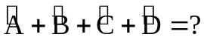 (độ)  GV: ( gợi ý hỏi)  + Tổng 3 góc của 1 là bao nhiêu độ?  + Muốn tính tổng (độ) (mà không cần đo từng góc ) ta làm ntn?  HS: Trả lời.  GV: chốt lại cách làm:  Chia tứ giác thành 2 có cạnh là đường chéo.  Tổng 4 góc tứ giác = tổng các góc của 2 ABC & ADC  Tổng các góc của tứ giác bằng 360⁰  HS: lên bảng trình bày cách làm  GV: Qua bài toán GV yêu cầu HS rút ra định lí.  HS: Đọc định lí. | 1. Định nghĩa.  - Hình 2 có 2 đoạn thẳng BC & CD cùng nằm trên 1 đường thẳng.  Định nghĩa:  Tứ giác ABCD là hình gồm 4 đoạn thẳng AB, BC, CD, DA trong đó bất kỳ 2 đoạn thẳng nào cũng không cùng nằm trên một đường thẳng.  Lưu ý:  Tên tứ giác phải được đọc hoặc viết theo thứ tự của các đỉnh.  Định nghĩa tứ giác lồi:  (SGK - 65)  Chú ý: Khi nói đến 1 tứ giác mà không giải thích gì thêm ta hiểu đó là tứ giác lồi.  ?2  a. Hai đỉnh kề nhau: A và B, B và C, C và D, D và A.  Hai đỉnh đối nhau: A và C, B và D.  b. Đường chéo: AC, BD.  c. Hai cạnh kề nhau: AB và BC, BC và CD, CD và DA, DA và AB.  Hai cạnh đối nhau: AB và CD, BC và AD.  d. Góc: 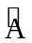 , 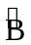 , 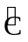 , 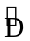 .  Hai góc đối nhau: và , và  e. Điểm nằm trong tứ giác: M, P.  Điểm nằm ngoài tứ giác: Q, N.  2. Tổng các góc của một tứ giác.  A  B  C  D  1  2  1  2  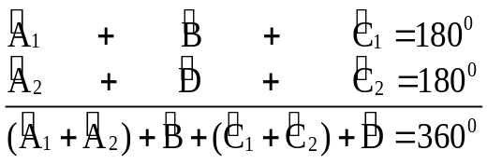  Hay 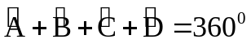  Định lí: (SGK - 65)

4. Củng cố: (4 Phút)
- GV: cho HS làm bài tập 1 trang 66. Hãy tính các góc còn lại.
- Đọc phần có thể em chưa biết.

5. Dặn dò: (1 Phút)
- Nêu sự khác nhau giữa tứ giác lồi và tứ giác không phải là tứ giác lồi?
- Làm các bài tập : 2, 3, 4 (sgk)
- Chú ý: T/c các đường phân giác của tam giác cân.
- Đọc trước bài: Hình thang.

Tuần 1
Tiết 2 Ngày soạn: 21/ 8/ 2016

§2. HÌNH THANG

I/ MỤC TIÊU: Học xong bài này học sinh phải:

1. Kiến thức:
- Nắm vững các định nghĩa về hình thang, hình thang vuông các khái niệm: cạnh bên, đáy, đường cao của hình thang.

2. Kỹ năng:
- Nhận biết hình thang hình thang vuông, tính được các góc còn lại của hình thang khi biết một số yếu tố về góc.

3. Thái độ:
- Rèn luyện tư duy sáng tạo, tính cẩn thận, chính xác.
II/ PHƯƠNG PHÁP GIẢNG DẠY
- Vấn đáp, thuyết trình.
- Hoạt động nhóm, phương pháp luyện tập, tích cực hóa hoạt động của HS.

III/ CHUẨN BỊ:

Giáo viên: Đọc tài liệu, nghiên cứu soạn bài
Com pa, thước, tranh vẽ bảng phụ, thước đo góc.

Học Sinh: Chuẩn bị bài theo hướng dẫn SGK
Thước, compa, bảng nhóm, đọc trước bài mới.

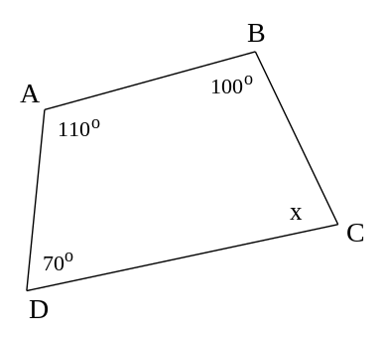
IV/ TIẾN TRÌNH LÊN LỚP:

1. Ổn định lớp: Nắm sĩ số, nề nếp lớp. (1 Phút)

2. Kiểm tra bài cũ: (4 Phút)
Thế nào là tứ giác, tứ giác lồi?
Phát biểu ĐL về tổng 4 góc của 1 tứ giác? Áp dụng tìm x.

3. Nội dung bài mới:
a/ Đặt vấn đề.
b/ Triển khai bài.
TG | HOẠT ĐỘNG CỦA THẦY VÀ TRÒ | NỘI DUNG KIẾN THỨC
25 Phút  10 Phút | Hoạt động 1: Định nghĩa.  GV: đưa ra hình 13 SGK cho HS quan sát rồi đưa ra nhận xét.  HS: AB // CD  GV: Vì sao?  HS chứng minh dựa vào hai góc trong cùng phía.  GV: Tứ giác có 2 cạnh đối // gọi là hình thang và ta sẽ nghiên cứu trong bài học hôm nay.  GV: Em hãy nêu định nghĩa thế nào là hình thang?  HS nêu định nghĩa.  GV: Hãy nêu cách vẽ hình thang ABCD  HS: Vẽ AB // CD, vẽ cạnh AD và BC.  GV: Giới thiệu cạnh. đáy, đường cao…  GV: dùng bảng phụ bài ?1. Yêu cầu HS nhận biết đâu là hình thang và nhận xét về hai góc kề 1 cạnh bên của hình thang.  HS: Trả lời.  Qua đó em hãy nhận xét hình thang có tính chất gì?  HS: Đưa ra nhận xét.  GV: Hướng dẫn cho HS làm 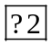.  HS: Thực hiện.  GV: Từ ?1 và ?2 ta rút ra được các nhận xét về hình thang ntn?  Hoạt động 2: Hình thang vuông.  GV: Em hãy nhắc lại thế nào là tam giác vuông.  HS: Tam giác vuông là tam giác có một góc vuông.  GV: Giới thiệu: Tương tự: Hình thang vuông là hình thang có 1 góc vuông.  HS: Đọc định nghĩa, ghi bài. | 1. Định nghĩa.  Hình thang là tứ giác có hai cạnh đối song song.  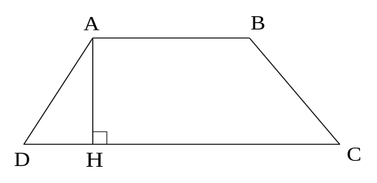  Hình thang ABCD:  Hai cạnh đối // là 2 đáy  AB đáy nhỏ; CD đáy lớn  Hai cạnh bên: AD & BC  Đường cao: AH  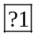(H.a. 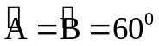 (sole trong)  AD// BC ABCD là hình thang  (H.b.Tứ giác EFGH có:  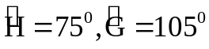 (góc trong cùng phía kề bù) GF// EH  GFEH là hình thang.  - (H.c. Tứ giác IMKN có:  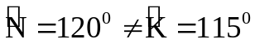  IN không song song với MK  MKNI không phải là hình thang  - Hình thang có hai góc kề của một cạnh bên bù nhau.  ?2 Hình thang ABCD có đáy AB, CD.  a. AD//BC ⇒ AD = BC, AB = CD.  b. AB = CD ⇒ AD//BC, AD = BC.  Nhận xét: (SGK - 70)  2. Hình thang vuông.  Định nghĩa: (SGK - 70)  Tứ giác ABCD có AB // CD,  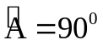 ABCD là hình thang vuông.  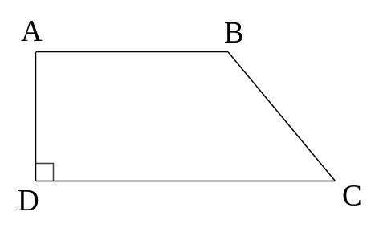

4. Củng cố: (4 Phút)
- Nhắc lại định nghĩa hình thang, hình thang vuông, các nhận xét về hình thang.
- Làm các bài tập 6, 7, 8, 9.

5. Dặn dò: (1 Phút)
- Học thuộc định nghĩa, tính chất.
- HS: Làm các bài tập SGK.
- Đọc trước bài: Hình thang cân.

Tuần 3
Tiết 5 Ngày soạn: 04/ 9/ 2016

§4. ĐƯỜNG TRUNG BÌNH CỦA TAM GIÁC, CỦA HÌNH THANG

I/ MỤC TIÊU: Học xong bài này học sinh phải:

1. Kiến thức:
- Nắm vững định nghĩa đường trung bình của tam giác, nội dung định lí 1, định lí 2.

2. Kỹ năng:
- Biết vẽ đường trung bình của tam giác, vận dụng định lý để tính độ dài đoạn thẳng, chứng minh 2 đoạn thẳng bằng nhau, 2 đường thẳng song song.

3. Thái độ:
- Rèn luyện tư duy sáng tạo, tính cẩn thận, chính xác.
II/ PHƯƠNG PHÁP GIẢNG DẠY
- Vấn đáp, thuyết trình.
- Hoạt động nhóm, phương pháp luyện tập, tích cực hóa hoạt động của HS.

III/ CHUẨN BỊ:

Giáo viên: Đọc tài liệu, nghiên cứu soạn bài
Giáo án, bảng phụ, thước.

Học Sinh: Chuẩn bị bài theo hướng dẫn SGK
Làm các bài tập cho về nhà, thước, ôn lại kiến thức tam giác ở lớp 7.

IV/ TIẾN TRÌNH LÊN LỚP:

1. Ổn định lớp: Nắm sĩ số, nề nếp lớp. (1 Phút)

2. Kiểm tra bài cũ: (4 Phút)
Các câu sau đây câu nào đúng, câu nào sai? hãy giải thích rõ hoặc chứng minh?
1. Hình thang có hai góc kề hai đáy bằng nhau là một hình thang cân?
2. Tứ giác có hai đường chéo bằng nhau là hình thang cân ?
3. Tứ giác có hai góc kề 1 cạnh bù nhau và hai đường chéo bằng nhau là hình thang cân.
4. Tứ giác có hai góc kề 1 cạnh bằng nhau là hình thang cân.
5. Tứ giác có hai góc kề 1 cạnh bù nhau và có hai góc đối bù nhau là hình thang cân.
Đáp án:
1. Đúng: theo định nghĩa; 2. Sai: HS vẽ hình minh hoạ; 3. Đúng: Theo định lí; 4. Sai: HS giải thích bằng hình vẽ; 5. Đúng: theo tính chất.

3. Nội dung bài mới:
a/ Đặt vấn đề.
b/ Triển khai bài.
TG | HOẠT ĐỘNG CỦA THẦY VÀ TRÒ | NỘI DUNG KIẾN THỨC
18 Phút  17 Phút | Hoạt động 1: Đường trung bình của tam giác.  GV: cho HS thực hiện bài tập ?1.  Vẽ ABC bất kì rồi lấy trung điểm D của AB  Qua D vẽ đường thẳng song song với BC và cắt AC ở E.  + Bằng quan sát nêu dự đoán về vị trí của điểm E trên canh AC.  HS:Làm ?1.  GV: Từ đó ta có được định lí 1.  Hướng dẫn HS ghi GT, KL của đ/lí  HS: ghi gt & kl của đ/lí  GV: Làm thế nào để chứng minh được AE = EC.  HS: Ta kẻ thêm EF song song với AB và chứng minh △ADE = △EFC.  GV:Hướng dẫn HS chứng minh.  GV: Từ đ/lí 1 ta có D là trung điểm của AB, E là trung điểm của AC.  Ta nói DE là đường trung bình của ABC.  GV: Vậy đường trung bình của tam giác là gì?  HS: Nêu định nghĩa đường trung bình của tam giác.  GV: Yêu cầu HS làm ?2.  HS: Thực hiện.  GV: Qua cách chứng minh đ/lí 1 và phần ?2 em có dự đoán kết quả như thế nào khi so sánh độ lớn của 2 đoạn thẳng DE & BC?  HS: Trả lời.  GV: Suy ra định lí 2.  DE là đường trung bình của ABC thì DE // BC & DE = BC.  Hoạt động 2:  GV: Ta sẽ làm rõ điều này bằng chứng minh toán học. Hướng dẫn HS chứng minh. Có thể chứng minh bằng 2 cách.  Cách 1: Như SGK.  Cách 2: Sử dụng định lí 1 để chứng minh.  GV: Gợi ý cách chứng minh:  Muốn chứng minh DE // BC ta phải làm gì?  Vẽ thêm đường phụ để chứng minh định lí.  HS: Chứng minh.  GV: Yêu cầu HS làm ?3. Tính độ dài BC trên hình 33 Biết DE = 50m.  Để tính khoảng cách giữa 2 điểm B & C người ta làm như thế nào?  Hướng dẫn:  + Chọn điểm A để xác định AB, AC  + Xác định trung điểm D & E  + Đo độ dài đoạn DE  + Dựa vào định lý.  HS: Thực hiện. | 1. Đường trung bình của tam giác.  ?1 (HS vẽ hình)  Dự đoán: E là trung điểm của AC.  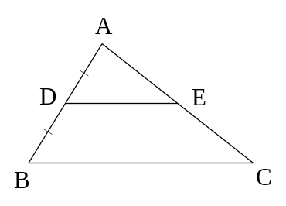  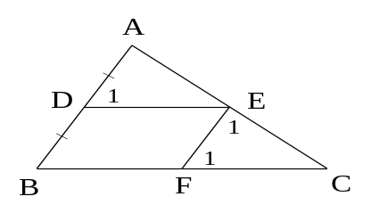  Định lý 1: (SGK - 76)  Chứng minh:  Qua E kẻ đường thẳng song song với AB cắt BC ở F.  Hình thang DEFB có 2 cạnh bên song song (DB // EF) nên DB = EF.  DB = AD (gt) AD = EF (1)  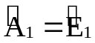 (vì EF // AB) (2)  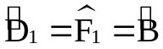 (vì EF // AB) (3).  Từ (1),(2), (3) ADE = EFC (g.c.g) AE = EC  Vậy E là trung điểm của AC.  Định nghĩa: Đường trung bình của tam giác là đoạn thẳng nối trung điểm 2 cạnh của tam giác.  ?2  Định lý 2: (SGK - 77)  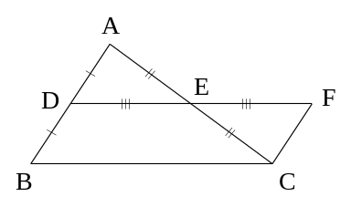  Chứng minh:  Vẽ điểm F sao cho E là trung điểm của DF  AED = CEF (c.g.c. AD = CF và 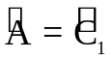  ta có: AD = DB (gt) và AD = CF nên DB = CF  (ở vị trí so le trong)  AD // CF hay DB // CF  DBFC là hình thang.  Hình thang DBFC có 2 đáy DB, CF bằng nhau nên 2 cạnh bên DF, BC song song và bằng nhau. Do đó:  DE//BC và DE = 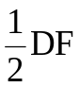 = .  ?3  DE là đường trung bình của △ABC.  DE = BC , BC = 2DE  BC= 2 DE= 2.50= 100m.
  GT | △ABC, AD = DB, DE//BC
  KL | AE = EC
  GT | ABC, AD = DB, AE = EC
  KL | DE // BC, DE = 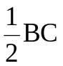

4. Củng cố: (4 Phút)
- Nhắc lại định nghĩa, tính chất đường trung bình của tam giác.
- Làm các BT 20, 21 sgk.

5. Dặn dò: (1 Phút)
- Học thuộc định nghĩa, định lí về đường trung bình của tam giác.
- Làm tiếp các bài tập trong SGK.
- Chuẩn bị bài: phần 2 bài §4. Đường trung bình của hình thang.

Tuần 3
Tiết 6 Ngày soạn: 04/ 9/ 2016

§4. ĐƯỜNG TRUNG BÌNH CỦA TAM GIÁC, CỦA HÌNH THANG

(Tiếp theo)

I/ MỤC TIÊU: Học xong bài này học sinh phải:

1. Kiến thức:
- Nắm vững định nghĩa đường trung bình của hình thang, nội dung định lí 3 và định lí 4.

2. Kỹ năng:
- Vận dụng đlí tính độ dài các đoạn thẳng, c/m các hệ thức về đoạn thẳng. Thấy được sự tương quan giữa định nghĩa và đlí về đường trunh bình trong tam giác và hình thang, sử dụng t/c đường trung bình tam giác để c/m các t/c đường trung bình hình thang.

3. Thái độ:
- Rèn luyện tư duy sáng tạo, tính cẩn thận, chính xác.
II/ PHƯƠNG PHÁP GIẢNG DẠY
- Vấn đáp, thuyết trình.
- Hoạt động nhóm, phương pháp luyện tập, tích cực hóa hoạt động của HS.

III/ CHUẨN BỊ:

Giáo viên: Đọc tài liệu, nghiên cứu soạn bài
- Giáo án, bảng phụ, thước.

Học Sinh: Chuẩn bị bài theo hướng dẫn SGK
- Làm các bài tập cho về nhà, thước, đọc trước bài

IV/ TIẾN TRÌNH LÊN LỚP:

1. Ổn định lớp: Nắm sĩ số, nề nếp lớp. (1 Phút)

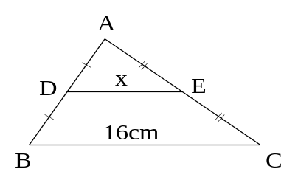
2. Kiểm tra bài cũ: (4 Phút)

Phát biểu định nghĩa và định lí 2 về đường trung bình của tam giác.

Áp dụng tính x trong hình vẽ:

3. Nội dung bài mới:
a/ Đặt vấn đề.
b/ Triển khai bài.
TG | HOẠT ĐỘNG CỦA THẦY VÀ TRÒ | NỘI DUNG KIẾN THỨC
13 Phút  12 Phút  10 Phút | Hoạt động 1: Đường trung bình của hình thang.  GV: Cho h/s lên bảng vẽ hình ?4.  Vẽ hình thang ABCD ( AB // CD) tìm trung điểm E của AD, qua E kẻ Đường thẳng a // với 2 đáy cắt BC tạ F và AC tại I.  HS: Vẽ hình.  GV: Em hãy đo độ dài các đoạn BF; FC; AI; CE và nêu nhận xét.  HS: Trả lời.  GV: Chốt lại = cách vẽ có độ chính xác và kết luận:  Nếu AE = ED & EF//DC thì ta có BF = FC hay F là trung điểm của BC.  Tuy vậy để khẳng định điều này ta phải chứng minh định lí sau:  Hoạt động 2:  HS: Đọc định lí 3.  GV: Cho h/s làm việc theo nhóm.  Điểm I có phải là trung điểm AC không? Vì sao ?  Điểm F có phải là trung điểm BC không? Vì sao?  Hãy áp dụng định lí 1 để lập luận CM?  HS: Hoạt động nhóm và trình bày.  GV: Chốt lại.  GV: E là trung điểm cạnh bên AD  F là trung điểm cạnh thứ 2 BC  Ta nói đoạn EF là đường TB của hình thang  Vậy đường TB của hình thang là gì?  HS: nêu định nghĩa.  GV: Qua phần CM trên thấy được EI và IF còn là đường TB của tam giác nào? Và nó có t/c gì? Hay EF bằng bao nhiêu?  GV: Ta có:  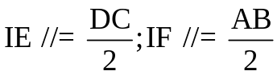  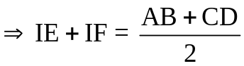  => GV NX độ dài EF  Để hiểu rõ hơn ta CM đ/lí sau:  Hoạt động 3:  HS: Đọc định lí 4.  GV: Cho h/s ghi GT, KL; GV vẽ hình.  HS: làm theo hướng dẫn của GV  GV: Hãy vẽ thêm đt AF cắt DC tại điểm K.  Em quan sát và cho biết muốn chứng minh EF//DC ta phải CM được điều gì?  Muốn c/m điều đó ta phải c/m ntn?  HS: Trả lời.  GV: Hướng dẫn.  EF // DC  EF là đường TB ADK  AF = FK  FAB = FKC  HS: Chứng minh theo sơ đồ.  GV: Cho HS làm ?5.  HS: Thực hiện. | 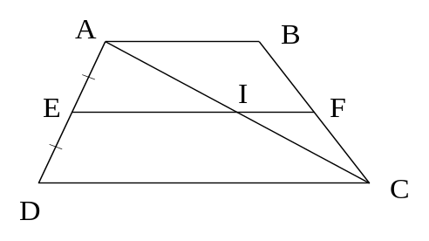  2. Đường trung bình của hình thang.  ?4 Dự đoán:  I là trung điểm của AC, F là trung điểm của BC.  Định lí 3: (SGK - 78)  Chứng minh: (SGK - 78)  - Kẻ thêm đường chéo AC.  - Xét ADC có:  E là trung điểm AD (gt), EI//CD (gt)  I là trung điểm AC  - Xét ABC ta có:  I là trung điểm AC ( c/m trên),  IF//AB (gt)  F là trung điểm của BC.  Vậy BF = FC.  Định nghĩa:  Đường trung bình của hình thang là đoạn thẳng nối trung điểm 2 cạnh bên của hình thang.  Định lí 4: (SGK - 78)  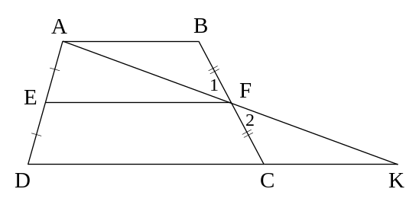  Chứng minh:  - Kẻ AFDC = {K}  Xét ABF và KCF có:  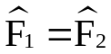 (đối đỉnh)  BF= CF (gt)   (so le trong)  ABF =KCF (g.c.g)  AF = FK ; AB = CK  E là trung điểm AD; F là trung điểm của AK EF là đường TB ADK  EF//DK hay EF//DC và EF//AB EF =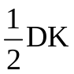  Vì DK = DC + CK = DC + AB  EF = 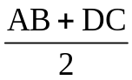  ?5 BE là đường trung bình của hình thang ACHD. Theo định lí 4 ta có:  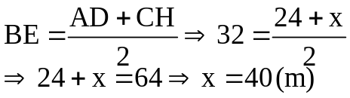
  GT | ABCD là hình thang  (AB // CD), AE = ED,  EF // AB, EF // CD
  KL | BF = FC
  GT | ABCD là hình thang  (AB // CD), AE = ED,  BF = FC
  KL | EF // AB, EF // CD  EF = 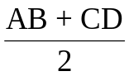

4. Củng cố: (4 Phút)
- Nhắc lại định nghĩa, tính chất đường trung bình của hình thang.
- Làm BT23 sgk.

5. Dặn dò: (1 Phút)
- Học bài theo sgk + vở ghi.
- Làm các bt còn trong sgk và các bt trong sbt.
Tuần 5
Tiết 9 Ngày soạn: 18/ 9/ 2016

§6. ĐỐI XỨNG TRỤC

I/ MỤC TIÊU: Học xong bài này học sinh phải:

1. Kiến thức:
- Nắm vững định nghĩa 2 điểm đối xứng với nhau qua 1 đt, hiểu được đ/n về 2 đường đối xứng với nhau qua 1 đt, hiểu được đ/n về hình có trục đối xứng.

2. Kỹ năng:
- Biết về điểm đối xứng với 1 điểm cho trước. Vẽ đoạn thẳng đối xứng với đoạn thẳng cho trước qua 1 đt. Biết CM 2 điểm đối xứng nhau qua 1 đường thẳng.
- Nhận ra 1 số hình trong thực tế là hình có trục đối xứng. Biết áp dụng tính đối xứng của trục vào việc vẽ hình gấp hình.

3. Thái độ:
- Rèn luyện tư duy sáng tạo, tính cẩn thận, chính xác.
II/ PHƯƠNG PHÁP GIẢNG DẠY
- Vấn đáp, thuyết trình.
- Hoạt động nhóm, phương pháp luyện tập, tích cực hóa hoạt động của HS.

III/ CHUẨN BỊ:

Giáo viên: Đọc tài liệu, nghiên cứu soạn bài
Giấy kẻ ô, bảng phụ, thước, compa.

Học Sinh: Chuẩn bị bài theo hướng dẫn SGK
Thước, compa, đọc thêm bài §5, ôn lại đường trung trực tam giác.

IV/ TIẾN TRÌNH LÊN LỚP:

1. Ổn định lớp: Nắm sĩ số, nề nếp lớp. (1 Phút)

2. Kiểm tra bài cũ: (4 Phút)
Thế nào là đường trung trực của đoạn thẳng, của tam giác? với tam giác cân hoặc tam giác đều đường trung trực có đặc điểm gì? (vẽ hình trong trường hợp tam giác cân hoặc tam giác đều).

3. Nội dung bài mới:
a/ Đặt vấn đề.
b/ Triển khai bài.
TG | HOẠT ĐỘNG CỦA THẦY VÀ TRÒ | NỘI DUNG KIẾN THỨC
13 Phút  12 Phút  10 Phút | Hoạt động 1: Hai điểm đối xứng qua một đường thẳng.  GV: Cho HS làm bài tập ?1.  Cho đt d và 1 điểm Ad. Hãy vẽ điểm A' sao cho d là đường trung trực của đoạn thẳng AA'  Muốn vẽ được A' sao cho d là đường trung trực của AA' ta làm ntn?  HS: Lên bảng vẽ điểm A'.  HS: Còn lại vẽ vào vở.  GV: Ta gọi A' là điểm đ/x với A qua đường thẳng d và ngược lại. Vậy hai điểm đ/x là 2 điểm ntn?  HS: nêu đ/n.  GV: Giới thiệu quy ước.  Hoạt động 2: Hai hình đối xứng qua một đường thẳng.  GV: Ta đã biết 2 điểm A và A' gọi là đối xứng nhau qua đường thẳng d nếu d là đường trung trực đoạn AA'. Vậy khi nào 2 hình H & H' được gọi 2 hình đối xứng nhau qua đt d? Làm BT ?2.  HS: HS vẽ các điểm A', B', C' và kiểm nghiệm trên bảng.  HS còn lại thực hành tại chỗ.  Dùng thước để kiểm nghiệm điểm C'A'B'  GV: Chốt lại: Người ta CM được rằng: Nếu A' đối xứng với A qua đt d, B' đx với B qua đt d; thì mỗi điểm trên đoạn thẳng AB có điểm đối xứng với nó qua đt d là 1 điểm thuộc đoạn thẳng A'B' và ngược lại mỗi điểm trên đt A'B' có điểm đối xứng với nó qua đường thẳng d là 1 điểm thuộc đoạn AB.  Ta có đ/n về hình đối xứng ntn?  HS: Đọc định nghĩa.  GV: Đưa bảng phụ.  Hãy chỉ rõ trên hình vẽ sau: Các cặp đoạn thẳng, đt đối xứng nhau qua đt d (H53).  HS: Quan sát hình 53 và chỉ ra các cặp đoạn thẳng, đường thẳng đối xứng nhau qua đường thẳng d.  GV: Thông báo: Người ta chứng minh được rằng, nếu 2 đoạn thẳng (góc, tam giác. đối xứng với nhau qua một đường thẳng thì chúng bằng nhau.  Hoạt động 3: Hình có trục đối xứng.  GV: Cho ABC cân tại A, đường cao AH. Tìm hình đối xứng với mỗi cạnh của ABC qua AH.  HS: Thực hiện.  Hình đx của cạnh AB là hình nào?  Hình đx của cạnh AC là hình nào?  Hình đx của cạnh BC là hình nào?  HS: Trả lời.  GV: thế nào là 2 hình đối xứng nhau?  HS: Đọc định nghĩa.  GV: Yêu cầu HS làm ?4.  HS: Quan sát hình 56 và trả lời.  Từ đó rút ra nhận xét về số trục đối xứng của 1 hình.  HS: Nhận xét.  GV: Hình thang cân có trục đối xứng không? Đó là đường thẳng nào?  HS: Trả lời.  GV: Cho HS đọc định lí SGK.  HS: Đọc định lí. | 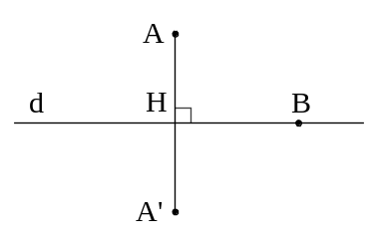  1. Hai điểm đối xứng qua một đường thẳng.  ?1  Định nghĩa:  Hai điểm gọi là đối xứng với nhau qua đt d nếu d là đường trung trực của đoạn thẳng nối 2 điểm đó.  Quy ước:  Nếu điểm B nằm trên đt d thì điểm đối xứng với B qua đt d cũng là điểm B.  2. Hai hình đối xứng qua một đường thẳng.  Cho đt d và đoạn thẳng AB  - Vẽ A' đối xứng với điểm A qua d  - Vẽ B' đối xứng với điểm B qua d  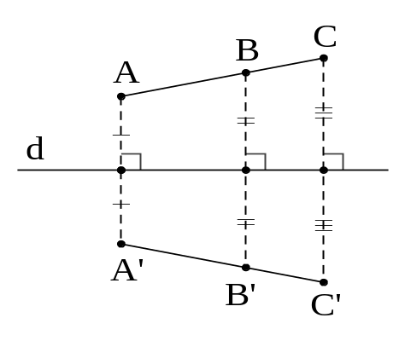  - Khi đó ta nói rằng AB và A'B' là 2 đoạn thẳng đối xứng với nhau qua đt d.  Định nghĩa:  Hai hình gọi là đối xứng nhau qua đt d nếu mỗi điểm thuộc hình này đx với 1 điểm thuộc hình kia qua đt d và ngược lại.  Đường thẳng d gọi là trục đối xứng của 2 hình.  - Nếu hai đoạn thẳng (góc, tam giác. đối xứng với nhau qua một đường thẳng thì chúng bằng nhau.  3. Hình có trục đối xứng.  ?3  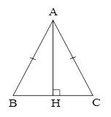  Định nghĩa: Đường thẳng d là trục đx cảu hình H nếu điểm đx với mỗi điểm thuộc hình H qua đt d cũng thuộc hình H  Hình H có trục đối xứng.  ?4  a. Chữ cái in hoa A có 1 trục đối xứng.  b. Hình △ đều ABC có 3 trục đối xứng.  c. Đường tròn tâm O có vô số trục đối xứng.  Nhận xét:  Một hình H có thể có 1 trục đối xứng, có thể không có trục đối xứng, có thể có nhiều trục đối xứng.  Định lí:  Đường thẳng đi qua trung điểm 2 đáy của hình thang cân là trục đối xứng của hình thang cân đó.

4. Củng cố: (4 Phút)
- Nhắc lại kiến thức trọng tâm.
- Làm BT37 sgk.

5. Dặn dò: (1 Phút)
- Học bài theo sgk + vở ghi.
- Làm các bt còn trong sgk và các bt trong sbt.
- Chuẩn bị trước các bài tập luyện tập.

Tuần 5
Tiết 10 Ngày soạn: 18/ 9/ 2016

LUYỆN TẬP

I/ MỤC TIÊU: Học xong bài này học sinh phải:

1. Kiến thức:
- Củng cố định nghĩa 2 điểm đối xứng với nhau qua 1 đường thẳng, định nghĩa về 2 đường đối xứng với nhau qua 1 đường thẳng, định nghĩa về hình có trục đối xứng.

2. Kỹ năng:
- Biết về điểm đối xứng với 1 điểm cho trước. Vẽ đoạn thẳng đối xứng với đoạn thẳng cho trước qua 1 đt. Biết c/m 2 điểm đối xứng nhau qua 1 đường thẳng.
- Vận dụng t/c 2 đoạn thẳng đối xứng qua đường thẳng thì bằng nhau để giải các bài thực tế.

3. Thái độ:
- Rèn luyện tư duy sáng tạo, tính cẩn thận, chính xác.
II/ PHƯƠNG PHÁP GIẢNG DẠY
- Vấn đáp, thuyết trình.
- Hoạt động nhóm, phương pháp luyện tập, tích cực hóa hoạt động của HS.

III/ CHUẨN BỊ:

Giáo viên: Đọc tài liệu, nghiên cứu soạn bài
Sgk, giáo án, thước, bảng phụ.

Học Sinh: Chuẩn bị bài theo hướng dẫn SGK
Thước, compa, học thuộc bài cũ, làm các bài tập cho về nhà.

IV/ TIẾN TRÌNH LÊN LỚP:

1. Ổn định lớp: Nắm sĩ số, nề nếp lớp. (1 Phút)

2. Kiểm tra bài cũ: (4 Phút)
Phát biểu định nghĩa 2 điểm đối xứng nhau qua một đường thẳng. Làm bài tập 35 SGK tr87.

3. Nội dung bài mới:
a/ Đặt vấn đề.
b/ Triển khai bài.
TG | HOẠT ĐỘNG CỦA THẦY VÀ TRÒ | NỘI DUNG KIẾN THỨC
10 Phút  10 Phút  8 Phút  7 Phút | Hoạt động 1:  GV: Cho HS làm BT 36 SGK. Y/c hs vẽ hình.  HS: Thực hiện.  GV: Cho hs làm việc cá nhân  HS: Làm bài  GV: Gọi hs lên bảng  HS: Lên bảng theo chỉ định  HS khác nhận xét.  Hoạt động 2:  GV: Hướng dẫn HS làm BT 39 SGK. Y/c hs vẽ hình.  HS: Thực hiện  GV: C đx A qua d ta suy ra được điều gì?  HS: Suy nghĩ, trả lời  GV: AD + DB = ?, AE + EB= ?  HS: Suy nghĩ, trả lời  GV: So sánh BC và tổng CE+ EB?  HS: Trả lời  Hoạt động 3:  GV: Y/c hs dựa vào ý a trả lời ý b?  HS: Suy nghĩ, trả lời  GV: Phát vấn câu hỏi theo các hình vẽ trong bài 40 SGK, yêu cầu hs trả lời.  HS: Lần lượt trả lời.  Hoạt động 4:  GV: Cho hs làm việc cá nhân bài 41 SGK sau đó báo cáo kq.  HS: Thực hiện.  GV: Nhận xét, chốt lại. | Bài 36 (SGK - 87):  a. Ta có A và B đx với nhau  qua Ox nên OA = OB (1)  A và C đx với nhau qua  Oy nên OA = OC (2)  Từ (1) và (2) OB = OC  b. 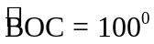  Bài 39 (SGK - 88):  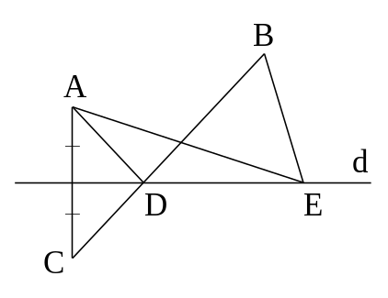  a. Theo gt C là điểm đx với A qua đt d nên d là đường trung trực của đoạn thẳng AC. Do đó:  AD = CD (D d., AE = EC ( E d.  AD + DB = CD + DB = BC (1)  AE + EB = CE + EB (2)  Mà BC < CE + EB (bđt tam giác. (3)  Từ (1), (2), (3) suy ra:  AD + DB < AE + EB  b. Bạn Tú nên đi từ A đến D rồi đến B.  Bài 40 (SGK - 88):  Các biển báo a, b, d có trục đối xứng.  Bài 41 (SGK - 88):  Các ý a., b., c. đúng  d. sai vì đoạn thẳng AB có 2 trục đối xứng là đường trung trực của đoạn thẳng AB và đt chứa đoạn thẳng AB.

4. Củng cố: (4 Phút)
- Nhắc lại kiến thức trọng tâm.
- Cho HS đọc Có thể em chưa biết.

5. Dặn dò: (1 Phút)
- Tiếp tục ôn tập lý thuyết và xem lại các bài tập đã giải về đối xứng trục
- Làm các bài tập 64 đến 67 tr.66- SBT
- Xem bài Hình bình hành.
- Ôn tập về dấu hiệu nhận biết, tính chất 2 đường thẳng song song (lớp 7).
Tuần 7
Tiết 13 Ngày soạn: 02/ 10/ 2016

§8. ĐỐI XỨNG TÂM

I/ MỤC TIÊU: Học xong bài này học sinh phải:

1. Kiến thức:
- Nắm vững định nghĩa hai điểm đối xứng tâm (Đối xứng qua 1 điểm). Hai hình đối xứng tâm và khái niệm hình có tâm đối xứng.

2. Kỹ năng:
- Vẽ được đoạn thẳng đối xứng với 1 đoạn thẳng cho trước qua 1 điểm cho trước. Biết CM 2 điểm đx qua tâm. Biết nhận ra 1 số hình có tâm đx trong thực tế.

3. Thái độ:
- Rèn luyện tư duy sáng tạo, tính cẩn thận, chính xác.
II/ PHƯƠNG PHÁP GIẢNG DẠY
- Vấn đáp, thuyết trình.
- Hoạt động nhóm, phương pháp luyện tập, tích cực hóa hoạt động của HS.

III/ CHUẨN BỊ:

Giáo viên: Đọc tài liệu, nghiên cứu soạn bài
Bảng phụ , thước thẳng.

Học Sinh: Chuẩn bị bài theo hướng dẫn SGK

Thước thẳng + BT đối xứng trục, đọc trước bài.

IV/ TIẾN TRÌNH LÊN LỚP:

1. Ổn định lớp: Nắm sĩ số, nề nếp lớp. (1 Phút)

2. Kiểm tra bài cũ: (4 Phút)
- Phát biểu định nghĩa hai điểm đối xứng với nhau qua 1 đường thẳng.
- Hai hình H và H' khi nào thì được gọi là 2 hình đx với nhau qua 1 đt cho trước?

3. Nội dung bài mới:
a/ Đặt vấn đề.
b/ Triển khai bài.
TG | HOẠT ĐỘNG CỦA THẦY VÀ TRÒ | NỘI DUNG KIẾN THỨC
10 Phút  15 Phút  10 Phút | Hoạt động 1: Hai điểm đối xứng qua một điểm.  GV: Y/c hs làm ?1.  HS: Thực hiện  GV: A’ là điểm đối xứng với điểm A qua O, A là điểm đx với A’ qua O. Hai điểm A và A’ là hai điểm đối xứng với nhau qua O. Vậy thế nào là hai điểm đx nhau qua 1 điểm?  HS: Suy nghĩ, trả lời.  GV: Yêu cầu HS đọc định nghĩa.  Điểm đx với điểm O qua điểm O là điểm nào?  HS: Suy nghĩ, trả lời  Hoạt động 2: Hai hình đối xứng qua một điểm.  GV: Cho HS làm ?2.  HS: Thực hiện.  GV: Hai hình như thế nào thì được gọi là 2 hình đối xứng với nhau qua điểm O.  HS: Trả lời.  GV: Ghi bảng và cho HS thực hành vẽ.  HS: Lên bảng vẽ hình và kiểm nghiệm.  HS kiểm nghiệm bằng đo đạc:  Dùng thước kẻ kiểm nghiệm rằng điểm C' thuộc đoạn thẳng A'B' và điểm A'B'C' thẳng hàng.  GV: Chốt lại:  - Gọi A và A' là hai điểm đx nhau qua O  Gọi B và B' là hai điểm đx nhau qua O  GV: Vậy em nào hãy định nghĩa hai hình đối xứng nhau qua 1 điểm.  HS: phát biểu định nghĩa.  GV: Dùng hình 77, 78. Hãy tìm trên hình 77 các cặp đoạn thẳng đx với nhau qua O, các đường thẳng đối xứng với nhau qua O, hai tam giác đối xứng với nhau qua O?  Em có nhận xét gì về các đoạn thẳng AC, A'C', BC, B'C' ….2 góc của hai tam giác.  HS: Trả lời.  Hai tam giác ABC và A'B'C’ có bằmg nhau không? Vì sao?  HS: Trả lời.  GV: Em nào CM được ABC=A'B'C'.  HS: Chứng minh.  GV: Qua H77, em hãy nêu cách vẽ đoạn thẳng, tam giác, 2 hình đx nhau qua điểm O.  Hoạt động 3: Hình có đối xứng tâm.  GV: Vẽ hình bình hành ABCD. Gọi O là giao điểm 2 đường chéo. Tìm hình đx với mỗi cạnh của hình bình hành qua điểm O.  HS: Thực hiện.  GV: Vẽ thêm điểm E và E' đx nhau qua O.  Ta có: AB & CD đx nhau qua O.  AD & BC đx nhau qua O.  E đx với E' qua O  E' thuộc hình bình hành ABCD.  GV: Hình bình hành có tâm đx không? Nếu có thì là điểm nào?  HS: Trả lời.  GV: Y/c hs làm ?4.  HS: Làm bài | 1. Hai điểm đối xứng qua một điểm.  ?1  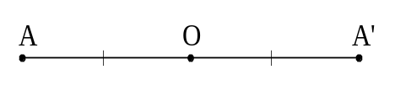  Hai điểm A và A' đối xứng nhau qua điểm O  Định nghĩa:  Hai điểm gọi là đối xứng với nhau qua điểm O nếu O là trung điểm của đoạn thẳng nối hai điểm đó.  Quy ước: Điểm đx với điểm O qua điểm O cũng là điểm O.  2. Hai hình đối xứng qua một điểm.  ?2  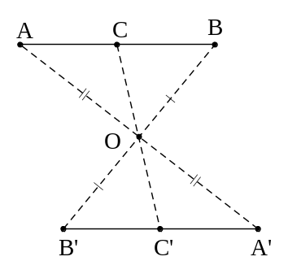  Người ta CM được rằng:  Điểm CAB đối xứng với điểm  C'A'B'. Ta nói rằng AB & A'B' là hai đoạn thẳng đx với nhau qua điểm O.  Định nghĩa:  Hai hình gọi là đối xứng với nhau qua điểm O, nếu mỗi điểm thuộc hình này đx với 1 điểm thuộc hình kia qua điểm O và ngược lại.  Điểm O gọi là tâm đối xứng của hai hình đó  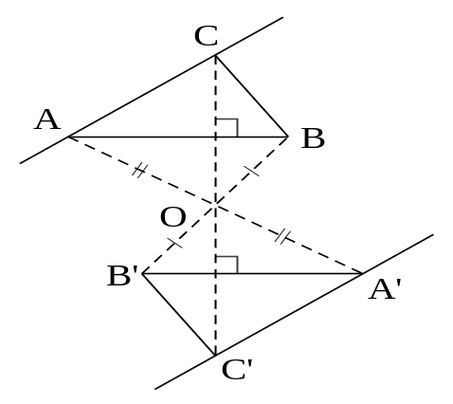  Ta có: BOC =B'OC' (c.g.c.  BC = B'C'  ABO =A'B'O (c.g.c.  AB = A'B'  AOC =A'O'C' (c.g.c.  AC=A'C'  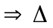ACB=A'C'B' (c.c.c.  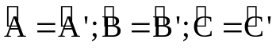  Vậy: Nếu 2 đoạn thẳng (2 góc, 2 tam giác. đx với nhau qua 1 điểm thì chúng bằng nhau.  3. Hình có đối xứng tâm.  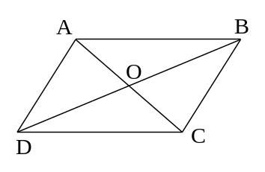  ?3  Định nghĩa: Điểm O gọi là tâm đx của hình H nếu điểm đx với mỗi điểm thuộc hình H qua điểm O cũng đx với mỗi điểm thuộc hình H.  Hình H có tâm đối xứng.  Định lí: Giao điểm 2 đường chéo của hình bình hành là tâm đối xứng của hình bình hành.  ?4

4. Củng cố: (4 Phút)
- Nhắc lại kiến thức trọng tâm.
- Làm bài tập 50 SGK.

5. Dặn dò: (1 Phút)
- Học bài: Thuộc và hiểu các định nghĩa. định lí, chú ý.
- Làm các bài tập 51, 52, 53, 57 SGK.

GIÁO ÁN HÌNH HỌC 6,7,8,9 ĐẦY ĐỦ, CHI TIẾT LH: Maihoa131@gmail.com
Giáo án các bộ môn cấp THCS theo chuẩn KTKN, SKKN mới nhất theo yêu cầu, bài giảng Power Point, Video giảng mẫu các môn học, tài liệu ôn thi…

Tuần 10
Tiết 19 Ngày soạn: 23/10 / 2016

§11. HÌNH THOI

I/ MỤC TIÊU: Học xong bài này học sinh phải:

1. Kiến thức:
- Nắm vững định nghĩa hình thoi, các tính chất của hình thoi, các dấu hiệu nhận biết về hình thoi, tính chất đặc trưng hai đường chéo vuông góc & là đường phân giác của góc của hình thoi.

2. Kỹ năng:
- Hs biết vẽ hình thoi (Theo định nghĩa và T/c đặc trưng)
- Nhận biết hình thoi theo dấu hiệu của nó.

3. Thái độ:
- Rèn luyện tư duy sáng tạo, tính cẩn thận, chính xác.
II/ PHƯƠNG PHÁP GIẢNG DẠY
- Vấn đáp, thuyết trình.
- Hoạt động nhóm, phương pháp luyện tập, tích cực hóa hoạt động của HS.

III/ CHUẨN BỊ:

Giáo viên: Đọc tài liệu, nghiên cứu soạn bài
Bảng phụ, thước, tứ giác động.

Học Sinh: Chuẩn bị bài theo hướng dẫn SGK
Thước thẳng, làm bài tập về nhà, đọc trước bài mới.

IV/ TIẾN TRÌNH LÊN LỚP:

1. Ổn định lớp: Nắm sĩ số, nề nếp lớp. (1 Phút)

2. Kiểm tra bài cũ: (4 Phút)
Vẽ HBH ABCD có 2 cạnh kề bằng nhau
Chỉ rõ cách vẽ
Phát biểu định nghĩa & T/c của HBH.
ĐVĐ: Như SGK.

3. Nội dung bài mới:
a/ Đặt vấn đề.
b/ Triển khai bài.
TG | HOẠT ĐỘNG CỦA THẦY VÀ TRÒ | NỘI DUNG KIẾN THỨC
8 Phút  16 Phút  11 Phút | Hoạt động 1: Định nghĩa.  GV: Vẽ hình 100 lên bảng. Cho HS phát biểu nhận xét.  HS: 4 cạnh bằng nhau.  GV: Em hãy nêu đ/ nghĩa hình thoi.  HS: Phát biểu định nghĩa.  GV: Dùng tứ giác động và cho HS khẳng định có phải đó là hình thoi không? Vì sao?  HS: Quan sát, trả lời.  GV: Hướng dẫn HS chứng minh ABCD là hình bình hành dựa trên các dấu hiệu nhận biết.  HS: Thực hiện.  Hoạt động 2: Tính chất.  GV: Ta đã biết hình thoi là trường hợp đặc biệt của HBH. Vậy nó có T/c của HBH hay không?  HS: Trả lời.  GV: Ngoài tính chất của hình bình hành ra, hình thoi còn có tính chất nào khác, chúng ta làm ?2.  HS: Làm ?2.  Hai đường chéo hình bình hành có tính chất gì? ⇒ tính chât 2 đường chéo hình thoi?  HS: Trả lời.  GV: Gợi ý HS phát hiện thêm các tính chất khác về 2 đường chéo của hình thoi.  GV:Từ ?2 ta rút ra được định lí sau.  HS: Đọc định lí.  GV: Yêu cầu HS ghi GT, KL của định lí.  HS: Ghi GT, KL.  GV: Hướng dẫn HS chứng minh dựa vào các tam giác cân tạo bởi các đường chéo của hình thoi.  HS: Chứng minh theo hướng dẫn của GV.  Hoạt động 3: Dấu hiệu nhận biết.  GV: Ngoài dấu hiệu nhận biết hình thoi từ tứ giác bằng đn, hãy nêu các dấu hiệu nhận biết hình thoi từ hbh?  HS: Suy nghĩ, phát biểu  GV: Hướng dẫn hs c/m dấu hiệu.  HS: Cùng gv c/m dấu hiệu.  GV: Có thể khẳng định được rằng tứ giác có 2 đ/chéo vuông góc là hình thoi hay không?  HS: Trả lời  GV: Chốt lại. | 1. Định nghĩa.  Tứ giác ABCD có:  AB = BC = CD = DA.  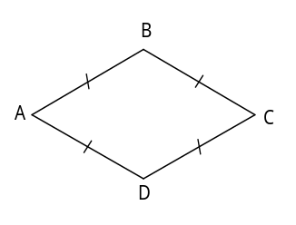  Ta nói tứ giác ABCD là hình thoi.  Định nghĩa:  Hình thoi là tứ giác có 4 cạnh bằng nhau.  - Tứ giác ABCD là hình thoi  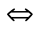AB = BC = CD = DA.  ?1 Tứ giác ABCD có:  AB = CD; AD = BC  ⇒ ABCD là hình bình hành vì có các cặp cạnh đối bằng nhau.  2. Tính chất.  - Hình thoi có tất cả các tính chất của hình bình hành,  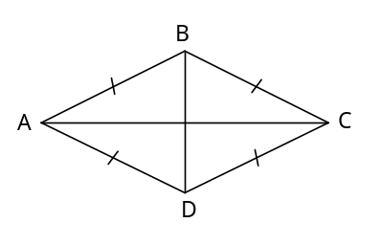  ?2  a. Hai đường chéo cắt nhau tại trung điểm mỗi đường.  b. Hai đường chéo là phân giác của các góc hình thoi. Hai đường chéo vuông góc với nhau.  Định lí: (SGK - 104)  Chứng minh:  a. △ABC có AB = BC (ĐN hình thoi) nên △ABC cân tại B.  Mà BO là trung tuyến của △ABC (theo t/c đường chéo hbh)  ⇒ BO cũng là đường cao, là đường phân giác.  Vậy AC ⊥ BD và BD là phân giác của góc B.  Tương tự ta cũng có:  AC là phân giác của góc A  CA là phân giác của góc C  DB là phân giác của góc D  3. Dấu hiệu nhận biết.  Có 4 dấu hiệu (SGK – 105)  ?3 Chứng minh dấu hiệu 3:  ABCD là hình bình hành nên:  AB = CD; AD = BC (1)  Mà AC ⊥ BD. Xét 2 tam giác vuông OAB và OBC có:  OA = OB (t/c 2 đ/chéo hbh)  OB chung  ⇒ △OAB = △OBC (c.g.c.  ⇒ AB = BC (2)  Từ (1) và (2) ta có:  AB = BC = CD = DA.  Vậy tứ giác ABCD là hình thoi.
  GT | ABCD là hình thoi
  KL | a. AC ⊥ BD  b. AC là phân giác của góc A  BD là phân giác của góc B  CA là phân giác của góc C  DB là phân giác của góc D

4. Củng cố: (4 Phút)
- GV: Dùng bảng phụ vẽ bài tập 73
- Tìm các hình thoi trong hình vẽ sau:
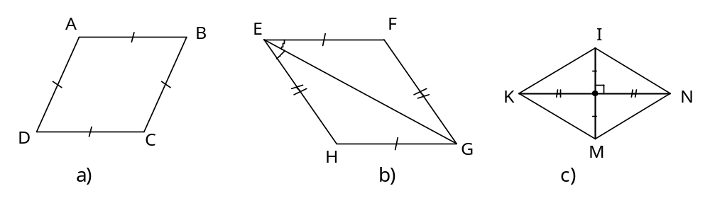

Hình thoi là hình a, b, c, e.

5. Dặn dò: (1 Phút)
- Học thuộc định nghĩa, tính chất và dấu hiệu nhận biết hình thoi.
- Làm các bài tập: 74,75,76,77 (sgk).

Tuần 13
Tiết 25 Ngày soạn: 13/ 11/ 2016

KIỂM TRA MỘT TIẾT

I/ MỤC TIÊU: Học xong bài này học sinh phải:
1. Kiến thức:
- Kiểm tra khả năng lĩnh hội của HS về các kiến thức cơ bản: Tứ giác, hình thang, hình thang cân, hình bình hành, hình chữ nhật, hình thoi, hình vuông, đối xứng trục, đối xứng tâm.
2. Kỹ năng:
- Rèn luyện kỹ năng tư duy một cách khoa học
- Rèn kỹ năng áp dụng kiến thức vào thực tế
3. Thái độ:
- Có ý thức, thái độ nghiêm túc trong khi làm bài
II/ PHƯƠNG PHÁP GIẢNG DẠY
- Kiểm tra, đánh giá.
III/ CHUẨN BỊ:
Giáo viên: Đề, đáp án, thang điểm
Học Sinh: Nội dung ôn tập
IV/ TIẾN TRÌNH LÊN LỚP:
3. Nội dung bài mới: ( Phút)
a. Đặt vấn đề:
- Đã nghiên cứu xong II và III chương đầu tiên
- Tiến hành kiểm tra 1 tiết để đánh giá kiến thức mình đã học.
2. Triển khai bài:
Hoạt động 1: Nhắc nhở: (1 Phút)
- GV: Nhấn mạnh một số quy định trong quá trình làm bài
- HS: Chú ý
Hoạt động 2: Nhận xét (1 Phút)
GV: Nhận xét ý thức làm bài của cả lớp
- Ưu điểm:
- Hạn chế:
5. Dặn dò: (1 Phút)
- Ôn lại các nội dung đã học
- Bài mới: Vật mẫu: (GV: Hướng dẫn chuẩn bị)
1. MA TRẬN ĐỀ KIỂM TRA
Đánh giá  KT | Biết | Hiểu | Vận dụng |  | Tống số điềm
Đánh giá  KT | Biết | Hiểu | Thấp | Cao | Tống số điềm
1. Tứ giác  1 câu  2 điểm | Phát biểu định lí tổng 4 góc trong tứ giác | Nắm được định lí tổng 4 góc trong tứ giác để tính số đo góc |  |  | 2 điểm
Tỉ lệ: 20% | 1điểm=50% | 1điểm=50% |  |  | 20%
2. Đường trung bình của tam giác, của hình thang  1 câu  3 điểm |  | Nắm t/c đường TB của tamgiác, của hình thang để giải BT |  |  | 3 điểm
Tỉ lệ: 30% |  | 3điểm=100% |  |  | 30%
3. Hình bình hành, hình chữ nhật, hình thoi, hình vuông  2 câu  5 điểm | Phát biểu được định nghĩa, tính chất và dấu hiệu nhận biết các hình. |  | HS vận dụng các tính chất, dấu hiệu nhận biết các hình để giải toán | Vận dụng mối liên hệ về dấu hiệu nhận biết giữa các tứ giác | 50 điểm
Tỉ lệ: 50% | 2điểm=40% |  | 2điểm=40% | 1điểm=20% | 50%
Tổng | 3 điểm | 4 điểm | 2 điểm | 1 điểm | 10 điểm
2. ĐỀ KIỂM TRA
Câu 1 (2 điểm):
a. Phát biểu định lí tổng bốn góc trong một tứ giác.
b. Cho tứ giác ABCD, biết 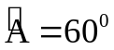, 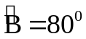, 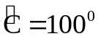. Tính số đo góc D.
Câu 2 (3 điểm):
a. Phát biểu định nghĩa, tính chất đường trung bình của tam giác.
b. Cho tam giác ABC. Gọi D là trung điểm AB, E là trung điểm của cạnh AC. Tính độ dài cạnh DE biết BC = 8 cm.
Câu 3 (2 điểm):
Nêu các dấu hiệu nhận biết hình bình hành.
Câu 4 (3 điểm):
Cho tam giác ABC. Gọi AM là đường trung tuyến ứng với cạnh BC. Cho điểm D đối xứng với A qua điểm M.
a. Chứng minh rằng tứ giác ABDC là hình bình hành.
b. Để tứ giác ABDC là hình chữ nhật phải cần thêm điều kiện gì với tam giác ABC.
3. ĐÁP ÁN BIỂU ĐIỂM
NỘI DUNG | ĐIỂM
Câu 1:  a. Định lí:  Tổng các góc của một tứ giác bằng 360⁰.  b. Tứ giác ABCD có , , 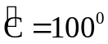.  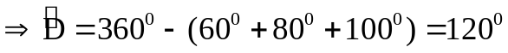 | 0.1 điểm  0.1 điểm
Câu 2:  a. Định nghĩa:  Đường trung bình của tam giác là đoạn thẳng nối trung điểm hai cạnh của tam giác.  - Tính chất:  Đường trung bình của tam giác thì song song với cạnh thứ ba và bằng nửa cạnh ấy.  b. DE là đường trung bình của tam giác ABC nên DE bằng một nửa BC ⇒ 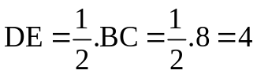 (cm) | 0.1 điểm  0.1 điểm  0.1 điểm
Câu 3:  - Tứ giác có các cạnh đối song song là hình bình hành.  - Tứ giác có các cạnh đối bằng nhau là hình bình hành.  - Tứ giác có hai cạnh đối song song và bằng nhau là hình bình hành.  - Tứ giác có các cạnh đối bằng nhau là hình bình hành.  - Tứ giác có hai đường chéo cắt nhau tại trung điểm của mỗi đường là hình bình hành. | 2 điểm
Câu 4.  a. AM là trung tuyến nên:  M  A  B  C  D  MA = MB  Vì D đối xứng với A qua M nên:  MA = MD  Vậy tứ giác ABDC có 2 đường chéo AD và BC cắt nhau tại trung điểm M của mỗi đường nên ABDC là hình bình hành.  b. Để hình bình hành ABDC là hình chữ nhật thì cần thêm điều kiện là có thêm 1 góc vuông.  Vậy tam giác ABC phải vuông tại A để ABDC là hình chữ nhật. | 1 điểm  1 điểm  1 điểm

GIÁO ÁN HÌNH HỌC 6,7,8,9 ĐẦY ĐỦ, CHI TIẾT LH: Maihoa131@gmail.com
Giáo án các bộ môn cấp THCS theo chuẩn KTKN, SKKN mới nhất theo yêu cầu, bài giảng Power Point, Video giảng mẫu các môn học, tài liệu ôn thi…

Tuần 15
Tiết 30 Ngày soạn:27/ 11/ 2016

LUYỆN TẬP

I/ MỤC TIÊU: Học xong bài này học sinh phải:

1. Kiến thức:
- Củng cố và khắc sâu các kiến thức về diện tích tam giác.
- HS hiểu được hai tam giác có diện tích bằng nhau thì có thể không bằng nhau.

2. Kỹ năng:
- Rèn luyện cho học sinh kĩ năng áp dụng các công thức đã học vào tính diện tích. Vẽ những hình chữ nhật hoặc hình tam giác có diện tích bằng diện tích của tam giác cho trước.

3. Thái độ:
- Rèn luyện tư duy sáng tạo, tính cẩn thận, chính xác.
II/ PHƯƠNG PHÁP GIẢNG DẠY
- Vấn đáp, thuyết trình.
- Hoạt động nhóm, phương pháp luyện tập, tích cực hóa hoạt động của HS.

III/ CHUẨN BỊ:

Giáo viên: Đọc tài liệu, nghiên cứu soạn bài

Bảng phụ, thước.

Học Sinh: Chuẩn bị bài theo hướng dẫn SGK
Thước, com pa, đo độ, ê ke, làm BT về nhà.

IV/ TIẾN TRÌNH LÊN LỚP:

1. Ổn định lớp: Nắm sĩ số, nề nếp lớp. (1 Phút)

2. Kiểm tra bài cũ: (4 Phút)
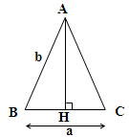
Phát biểu định lí và viết công thức tính diện tích tam giác.
Làm BT 24 SGK:
 cân tại A, BC = a, AB = b
Vẽ AH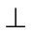BC BH = BC = 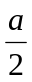. Xét  ta có:
AH²= AB² - BH² AH = 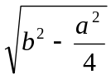
Do đó : S_{ABC} = AH.BC = .a. = a.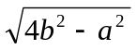

3. Nội dung bài mới:
a/ Đặt vấn đề.
b/ Triển khai bài.
TG | HOẠT ĐỘNG CỦA THẦY VÀ TRÒ | NỘI DUNG KIẾN THỨC
10 Phút  5 Phút  10 Phút  10 Phút | Hoạt động 1:  GV: Y/c hs làm BT 18 SGK.  HS: Vẽ hình vào vở (1 hs lên bảng)  GV: Để S_{AMB} = S_{AMC} ta làm như thế nào?  (Cần tính S_{AMB} và S_{AMC} và so sánh)  HS: Nêu cách tính và lên bảng trình bày lời giải  GV: Gọi HS dưới lớp nxét, sửa sai  HS: Nêu nxét  Hoạt động 2:  GV: Yêu cầu hs làm BT 19 SGK. Quan sát và tìm các tam giác có diện tích bằng nhau.  HS: Quan sát, trả lời  GV: Các Δ có diện tích bằng nhau, chúng có bằng nhau hay không?  HS: Trả lời  Hoạt động 3:  GV: Cho hs làm việc cá nhân bài 21 SGK.  HS: Suy nghĩ làm bài  GV: Gọi 1 hs lên bảng  HS: Lên bảng theo chỉ định  GV: Gọi hs nx bài trên bảng  HS: Nêu nx  Hoạt động 4:  GV: Cho HS làm BT 25 SGK. Y/c hs nêu hướng làm.  HS: Phát biểu  GV: Gọi 1 hs lên bảng  HS: Lên bảng theo chỉ định  GV và HS cùng chữa bài trên bảng  GV: Chốt lại độ dài đường cao của tam giác đều cạnh bằng a  HS: Chú ý nghe | Bài 18 (SGK - 121):  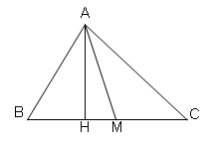  Kẻ đường cao AH ta có:  S_{AMB} = BM.AH; S_{AMC} = CM.AH  Mà BM = CM (vì AM là trung tuyến)  Do vậy S_{AMB} = S_{AMC}  Bài 19 (SGK - 122):  a. Các Δ 1, 3, 6 có cùng diện tích là 4 ô vuông  Các Δ 2, 8 có cùng diện tích là 3 ô vuông  b. Các Δ có diện tích bằng nhau có thể không bằng nhau  Bài 21 (SGK - 122):  A  B  C  D  E  H  Ta có: ABCD là hình chữ nhật  ⇒ AD = BC = 5cm và AB = CD = x  ΔAED có EH ⊥ AD  ⇒ S_{AED} = EH.AD =.2.5 = 5cm²  Lại có S_{ABCD} = AB. BC = 5x cm²  Mà S_{ABCD} = 3S_{AED} hay 5x = 3.5  ⇒ x = 3cm  Bài 25 (SGK - 123):  M  B  C  A  a  ΔABC có:  AB = BC = CA = a  AH BC,  AH² = AB² - HB²  = 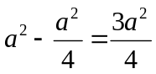 AH = 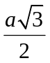  S_{ABC} = BC.AH  = a. 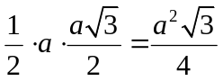

4. Củng cố: (4 Phút)
- Nhắc lại kiến thức trọng tâm.

5. Dặn dò: (1 Phút)
- Học bài: Xem và tự làm lại các bài tập đã giải tại lớp
- Làm các bài tập còn lại trong SGK
- Chuẩn bị bài cho tiết sau ôn tập HKI

Tuần 18
Tiết 31 Ngày soạn: 04/ 12/ 2016

ÔN TẬP HỌC KỲ I

I/ MỤC TIÊU: Học xong bài này học sinh phải:

1. Kiến thức:
- Hệ thống lại các kiến thức về tứ giác: ĐN, t/c, dấu hiệu nhận biết.
- Ôn lại các tính chất đa giác, đa giác lồi, đa giác đều.
- Các công thức tính: Diện tích hình chữ nhật, hình vuông, tam giác vuông, tam giác.

2. Kỹ năng:
- Rèn kĩ năng vẽ hình, chứng minh, tính toán, tính diện tích các hình.

3. Thái độ:
- Rèn luyện tư duy sáng tạo, tính cẩn thận, chính xác.
II/ PHƯƠNG PHÁP GIẢNG DẠY
- Vấn đáp, thuyết trình.
- Hoạt động nhóm, phương pháp luyện tập, tích cực hóa hoạt động của HS.

III/ CHUẨN BỊ:

Giáo viên: Đọc tài liệu, nghiên cứu soạn bài

Bảng phụ, thước.

Học Sinh: Chuẩn bị bài theo hướng dẫn SGK
Thước, com pa, đo độ, ê ke, làm BT về nhà.

IV/ TIẾN TRÌNH LÊN LỚP:

1. Ổn định lớp: Nắm sĩ số, nề nếp lớp. (1 Phút)

2. Kiểm tra bài cũ: (4 Phút)
Kết hợp trong bài.

3. Nội dung bài mới:
a/ Đặt vấn đề.
b/ Triển khai bài.
TG | HOẠT ĐỘNG CỦA THẦY VÀ TRÒ | NỘI DUNG KIẾN THỨC
8 Phút  19 Phút  8 Phút | Hoạt động 1: Ôn chương tứ giác.  GV: Cho HS trả lời các câu hỏi:  Phát biểu định nghĩa các hình:  Hình thang  Hình thang cân  Tam giác  Hình chữ nhật, hình vuông , hình thoi  Nêu các dấu hiệu nhận biết các hình trên?  Nêu định nghĩa và tính chất đường trung bình của các hình  Hình thang  Tam giác  HS: Trả lời.  Hoạt động 2: Ôn chương đa giác.  GV: Đa giác đều là đa giác ntn?  Công thức tính số đo mỗi góc của đa giác đều n cạnh?  Công thức tính diện tích các hình  b  a  a  h  h  HS: quan sát hình vẽ các hình và nêu công thức tính S  Hoạt động 3: Bàil tập.  GV: Hướng dẫn HS làm BT 47 SGK.  ABC: 3 đường trung tuyến AP, CM, BN  CMR: 6 (1, 2, 3, 4, 5, 6) có diện tích bằng nhau.  GV: Hướng dẫn HS:  2 tam giác có diện tích bằng nhau khi nào?  GV: Chỉ ra 2 tam giác 1, 2 có diện tích bằng nhau.  HS: Làm tương tự với các hình còn lại?  HS: Thực hiện.  GV: Hướng dẫn HS làm BT 46 SGK.  C  M N  A B  HS: Thực hiện. | I. Ôn chương tứ giác.  1. Định nghĩa các hình.  Hình thang  Hình thang cân  Tam giác  Hình chữ nhật, hình vuông , hình thoi  2. Nêu các dấu hiệu nhận biết các hình trên.  3.Đường trung bình của các hình.  Hình thang  Tam giác  Hình nào có trực đối xứng, có tâm đối xứng.  Nêu các bước dựng hình bằng thước và com pa  Đường thẳng song song với đường thẳng cho trước  II. Ôn lại đa giác.  1. Khái niệm đa giác lồi.  - Tổng số đo các góc của 1 đa giác n cạnh : 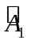+ 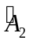 +...+ 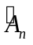= (n - 2) 180⁰  2. Công thức tính diện tích các hình.  a. Hình chữ nhật: S = a.b  a, b là 2 kích thước của HCN  b. Hình vuông: S = a²  a là cạnh hình vuông.  c. Hình tam giác: S = ah  a là cạnh đáy  h là chiều cao tương ứng  d. Tam giác vuông: S = .a.b  a, b là 2 cạnh góc vuông.  III. Bài tập.  Bài 47 (SGK - 133):  A  N  1  6  M  5  G  2  3  4  P  B  C  Giải:  - Tính chất đường trung tuyến của G cắt nhau tại 2/3 mỗi đường AB, AC, BC có các đường cao tại 6 tam giác của đỉnh G  S₁=S₂(Cùng đ/cao và 2 đáy bằng nhau) (1)  S₃=S₄(Cùng đ/cao và 2 đáy bằng nhau) (2)  S₅=S₆(Cùng đ/cao và 2 đáy bằng nhau) (3)  Mà S₁+S₂+S₃  = S₄+S₅+S₆ = (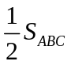) (4)  Kết hợp (1),(2),(3),(4)  S₁ + S₆ (4')  S₁ + S₂ + S₆ = S₃ + S₄ + S₅ = () (5)  Kết hợp (1), (2), (3) & (5) S₂ = S₃ (5')  Từ (4') (5') kết hợp với (1), (2), (3) Ta có:  S₁ = S₂ = S₃ = S₄ = S₅ =S₆ đpcm  Bài 46 (SGK – 133):  Vẽ 2 trung tuyến AN & BM củaABC  Ta có:S_{ABM} = S_{BMC} =  S_{BMN} = S_{MNC} = 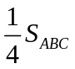  => S_{ABM} + S_{BMN} = 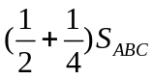  Tức là: S_{ABNM} = 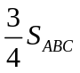

4. Củng cố: (4 Phút)
- Nhắc lại kiến thức trọng tâm.

5. Dặn dò: (1 Phút)
- Học bài: Xem và tự làm lại các bài tập đã giải tại lớp
- Làm các bài tập còn lại trong SGK
- Chuẩn bị bài cho tiết sau ôn tập HKI

GIÁO ÁN HÌNH HỌC 6,7,8,9 ĐẦY ĐỦ, CHI TIẾT LH: Maihoa131@gmail.com
Giáo án các bộ môn cấp THCS theo chuẩn KTKN, SKKN mới nhất theo yêu cầu, bài giảng Power Point, Video giảng mẫu các môn học, tài liệu ôn thi…

HOC KÌ II

Tuần 20
Tiết 33 Ngày soạn: 08/ 01/ 2017

§4. DIỆN TÍCH HÌNH THANG

I/ MỤC TIÊU: Học xong bài này học sinh phải:

1. Kiến thức:
- Nắm vững công thức tính diện tích hình thang, hình bình hành các tính chất của diện tích. Hiểu được để chứng minh các công thức đó cần phải vận dụng các tính chất của diện tích.

2. Kỹ năng:
- Vận dụng công thức và t/c của diện tích để giải bài toán về diện tích.
- Biết cách vẽ hình chữ nhật hay hình bình hành có diện tích bằng diện tích hình bình hành cho trước.

3. Thái độ:
- Rèn luyện tư duy sáng tạo, tính cẩn thận, chính xác.
II/ PHƯƠNG PHÁP GIẢNG DẠY
- Vấn đáp, thuyết trình.
- Hoạt động nhóm, phương pháp luyện tập, tích cực hóa hoạt động của HS.

III/ CHUẨN BỊ:

Giáo viên: Đọc tài liệu, nghiên cứu soạn bài
Bảng phụ, dụng cụ vẽ.

Học Sinh: Chuẩn bị bài theo hướng dẫn SGK
Đồ dùng học tập, đọc trước bài.

IV/ TIẾN TRÌNH LÊN LỚP:

1. Ổn định lớp: Nắm sĩ số, nề nếp lớp. (1 Phút)

2. Kiểm tra bài cũ: (4 Phút)

3. Nội dung bài mới:
a/ Đặt vấn đề.
b/ Triển khai bài.
TG | HOẠT ĐỘNG CỦA THẦY VÀ TRÒ | NỘI DUNG KIẾN THỨC
14 Phút  8 Phút  13 Phút | Hoạt động 1: Công thức tính diện tích hình thang.  GV: Với các công thức tính diện tích đã học, có thể tính diện tích hình thang như thế nào?  GV: Cho HS làm Hãy chia hình thang thành hai tam giác.  HS: Thực hiện.  GV: + Để tính diện tích hình thang ABCD ta phải dựa vào đường cao và hai đáy  + Kẻ thêm đường chéo AC ta chia hình thang thành 2 tam giác không có điểm trong chung.  GV: cho HS phát biểu công thức tính diện tích hình thang?  HS: Phát biểu.  Hoạt động 2: Công thức tính diện tích hình bình hành.  GV: Em nào có thể dựa và công thức tính diện tích hình thang để suy ra công thức tính diện tích hình bình hành.  GV: Gợi ý:  Hình bình hành là hình thang có 2 đáy bằng nhau (a = b. do đó ta có thể suy ra công thức tính diện tích hình bình hành như thế nào?  HS: phát biểu.  Hoạt động 3: Ví dụ.  GV: Hướng dẫn HS vẽ hình.  a. Vẽ 1 tam giác có 1 cạnh bằng 1 cạnh của hình chữ nhật và có diện tích bằng diện tích hình chữ nhật.  GV: Gợi ý: Dựa vào công thức tính diện tích hình chữ nhật và hình tam giác để so sánh các độ dài cạnh của hình chữ nhật với chiều cao tam giác cần vẽ.  b. Vẽ 1 hình bình hành có 1 cạnh bằng 1 cạnh của hình chữ nhật và có diện tích bằng nửa diện tích hình chữ nhật đó.  GV: Gợi ý: Dựa vào công thức tính diện tích hình chữ nhật và hình bình hành để so sánh các độ dài cạnh của hình chữ nhật với chiều cao hình bình hành cần vẽ.  HS: Thực hiện.  GV: Đưa bảng phụ để HS quan sát. | 1. Công thức tính diện tích hình thang.  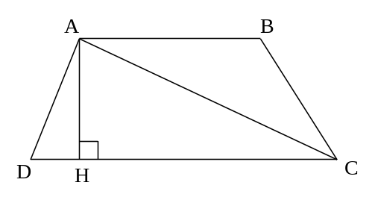  ?1  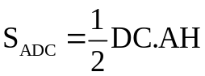  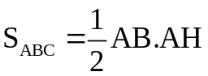  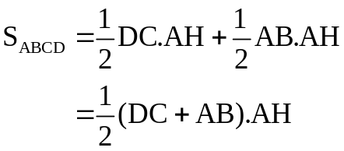  Công thức diện tích hình thang:  Diện tích hình thang bằng  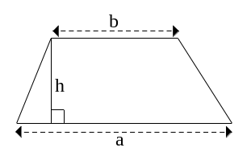  nửa tích của tổng 2 đáy  với chiều cao  S = 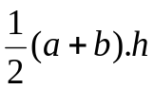  2. Công thức tính diện tích hình bình hành.  ?2  Công thức diện tích hình bình hành:  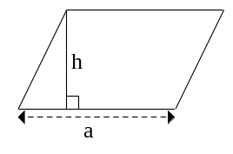  Diện tích hình bình hành bằng tích của 1cạnh với chiều cao tương ứng:  S = a.h  3. Ví dụ.  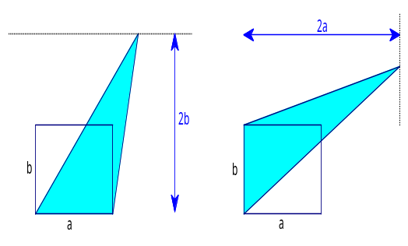  a.  b.  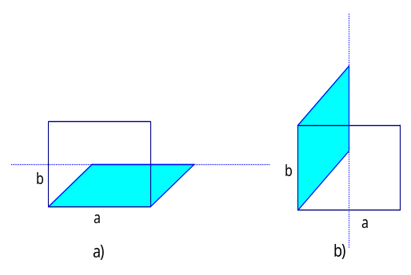

4. Củng cố: (4 Phút)
- Làm BT 28 SGK:
Ta có:
S_{FIGE} = S_{IGRE} = S_{IGUR} (Chung đáy và cùng chiều cao)
S_{FIGE} = S_{FIR} = S_{EGU} (Cùng chiều cao với hình bình hành FIGE và có đáy gấp đôi đáy của hình bình hành).

5. Dặn dò: (1 Phút)
- Nắm vững công thức tính diện tích hình thang và hình bình hành.
- Làm các bài tập: 26, 29, 30, 31 sgk.
- Đọc trước bài: Diện tích hình thoi.

Tuần 20
Tiết 34 Ngày soạn: 08/ 01/ 2017

§5. DIỆN TÍCH HÌNH THOI

I/ MỤC TIÊU: Học xong bài này học sinh phải:

1. Kiến thức:
- Nắm vững công thức tính diện tích hình thoi, biết cách tính diện tích 1 tứ giác có 2 đường chéo vuông góc với nhau.
- Hiểu được để chứng minh định lý về diện tích hình thoi.

2. Kỹ năng:
- Vận dụng công thức và tính chất của diện tích để tính diện tích hình thoi.
- Biết cách vẽ hình chữ nhật hay hình bình hành có diện tích bằng diện tích hình bình hành cho trước. HS có kỹ năng vẽ hình.

3. Thái độ:
- Rèn luyện tư duy sáng tạo, tính cẩn thận, chính xác.
II/ PHƯƠNG PHÁP GIẢNG DẠY
- Vấn đáp, thuyết trình.
- Hoạt động nhóm, phương pháp luyện tập, tích cực hóa hoạt động của HS.

III/ CHUẨN BỊ:

Giáo viên: Đọc tài liệu, nghiên cứu soạn bài

Bảng phụ, dụng cụ vẽ.

Học Sinh: Chuẩn bị bài theo hướng dẫn SGK
Đồ dùng học tập, làm bài tập về nhà, đọc trước bài.

IV/ TIẾN TRÌNH LÊN LỚP:

1. Ổn định lớp: Nắm sĩ số, nề nếp lớp. (1 Phút)

2. Kiểm tra bài cũ: (4 Phút)
- Phát biểu định lý và viết CT tính dt của hình thang, hình bình hành?
- Khi nối chung điểm 2 đáy hình thang tại sao ta được 2 hình thang có diện tích bằng nhau?

3. Nội dung bài mới:
a/ Đặt vấn đề.
Ta đã có công thức tính diện tích hình bình hành, hình thoi là 1 hình bình hành đặc biệt. Vậy có công thức nào khác với công thức trên để tính diện tích hình thoi không? Bài mới sẽ nghiên cứu.
b/ Triển khai bài.
TG | HOẠT ĐỘNG CỦA THẦY VÀ TRÒ | NỘI DUNG KIẾN THỨC
10 Phút  10 Phút  15 Phút | Hoạt động 1: Cách tính diện tích của một tứ giác có hai đường chéo vuông góc.  GV: Cho thực hiện bài tập .  Hãy tính diện tích tứ giác ABCD theo AC và BD biết AC BD.  Gợi ý HS: Tính diện tích 2 tam giác ABC và ADC.  HS: thực hiện.  GV: Em nào có thể nêu cách tính diện tích tứ giác ABCD?  HS: Trả lời.  GV: Chốt lại về cách tính diện tích tứ giác có 2 đường chéo vuông góc.  Hoạt động 2: Công thức tính diện tích hình thoi.  GV: Cho HS thực hiện bài  Hãy viết công thức tính diện tích hình thoi theo 2 đường chéo.  GV: Hình thoi có 2 đường chéo vuông góc với nhau nên ta áp dụng kết quả bài tập trên ta suy ra công thức tính diện tích hình thoi.  HS: Phát biểu.  Hãy tính S hình thoi bằng cách khác (theo công thức tính diện tích hình bình hành)?  HS: Thực hiện.  Hoạt động 3: Ví dụ.  GV: Cho HS làm ví dụ.  HS: Đọc đề bài.  GV: cho HS vẽ hình 147 SGK.  Hướng dẫn: Chứng minh tứ giác MENG là hình thoi dựa vào tính chất đường trung bình của taqm giác đối với các tam giác ABC, ADC, ABD, BCD.  HS: Thực hiện.  ? Để tính diện tích bồn hoa, ta phải biết độ dài các đoạn nào?  HS: Độ dài MN và EG.  GV: Yêu cầu HS tính MN, EG, sau đó tính diện tích bồn hoa.  HS: Thực hiện.  Các HS khác nhận xét.  GV: Nhận xét, chốt lại. | 1. Cách tính diện tích của một tứ giác có hai đường chéo vuông góc.  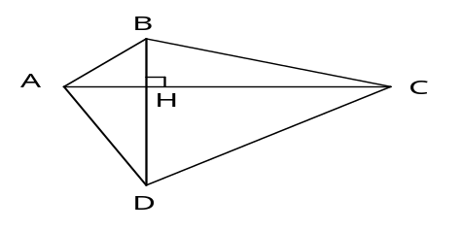  S_{ABC} = AC.BH; S_{ADC} = AC.DH  Theo tính chất diện tích đa giác ta có  S _{ABCD} = S_{ABC} + S_{ADC}  = AC.BH + AC.DH  = AC(BH + DH) = AC.BD  Diện tích của tứ giác có 2 đường chéo vuông góc với nhau bằng nửa tích của 2 đường chéo đó.  2. Công thức tính diện tích hình thoi.  Công thức diện tích hình thoi:  Diện tích hình thoi bằng nửa tích hai đường chéo:  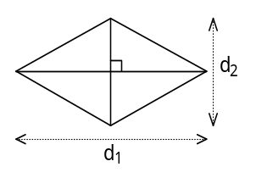  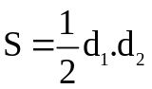  ?3  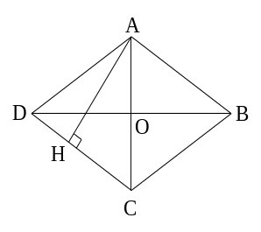  Hình thoi ABCD cũng là hình bình hành (AB // CD).  Kẻ AH ⊥ DC, ta có: S_{ABCD} = DC.AH  3. Ví dụ.  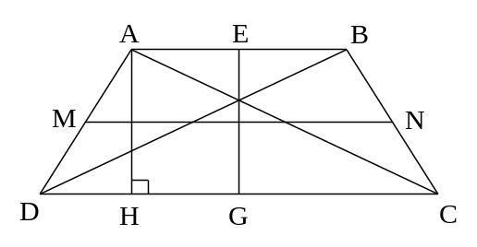  a. Theo tính chất đường trung bình tam giác ta có:  ME// BD và ME = BD; GN// BN và GN = BD ME//GN và  ME = GN = BD.  Vậy MENG là hình bình hành  Tương tự, ta có:  EN//MG; NE = MG = AC (2)  Vì ABCD là hình thang cân nên  AC = BD (3)  Từ: (1), (2), (3)=> ME=NE=NG=GM  Vậy MENG là hình thoi.  b. MN là đường trung bình của hình thang ABCD nên ta có:  MN = 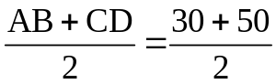= 40 m  EG là đường cao hình thang ABCD nên MN.EG = 800 (m²).  EG = 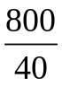= 20 (m)  Diện tích bồn hoa MENG là:  S = MN.EG = .40.20 = 400 (m²)

4. Củng cố: (4 Phút)
- Nhắc lại công thức tính diện tích tứ giác có 2 đường chéo vuông góc, công thức tính diện tích hình thoi.

5. Dặn dò: (1 Phút)
- Nắm vững công thức tính diện tích hình thoi.
- Làm các bài tập: 32, 33, 34, 35, 36 SGK.
Tuần 22
Tiết 37 Ngày soạn: 22/ 01/ 2017

CHƯƠNG III: TAM GIÁC ĐỒNG DẠNG

§1. ĐỊNH LÍ TA-LÉT TRONG TAM GIÁC

I/ MỤC TIÊU: Học xong bài này học sinh phải:

1. Kiến thức:
- Nắm vững kiến thức về tỷ số của hai đoạn thẳng, từ đó hình thành về khái niệm đoạn thẳng tỷ lệ.
- Từ đo đạc trực quan, qui nạp không hoàn toàn giúp HS nắm chắc định lí Ta-lét.

2. Kỹ năng:
- Lập các tỉ số bằng nhau trên hình vẽ và vận dụng định lí Ta-lét vào việc tìm các tỉ số bằng nhau.

3. Thái độ:
- Rèn luyện tư duy sáng tạo, tính cẩn thận, chính xác.
II/ PHƯƠNG PHÁP GIẢNG DẠY
- Vấn đáp, thuyết trình.
- Hoạt động nhóm, phương pháp luyện tập, tích cực hóa hoạt động của HS.

III/ CHUẨN BỊ:

Giáo viên: Đọc tài liệu, nghiên cứu soạn bài
Bảng phụ, dụng cụ vẽ.

Học Sinh: Chuẩn bị bài theo hướng dẫn SGK
Đồ dùng học tập, làm bài tập về nhà, đọc trước bài mới.

IV/ TIẾN TRÌNH LÊN LỚP:

1. Ổn định lớp: Nắm sĩ số, nề nếp lớp. (1 Phút)

2. Kiểm tra bài cũ: (4 Phút)
Nhắc lại tỉ số của hai số là gì? Cho VD.

3. Nội dung bài mới:
a/ Đặt vấn đề.
Ta đã biết tỷ số của hai số còn giữa hai đoạn thẳng cho trước có tỷ số không, các tỷ số quan hệ với nhau như thế nào? bài hôm nay ta sẽ nghiên cứu.
b/ Triển khai bài.
TG | HOẠT ĐỘNG CỦA THẦY VÀ TRÒ | NỘI DUNG KIẾN THỨC
10 Phút  5 Phút  20 Phút | Hoạt động 1: Tỉ số của hai đoạn thẳng.  GV: Đưa ra bài toán .  HS: Quan sát hình vẽ và tính 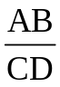.  Ta có EF = 4dm, MN = 7dm thì 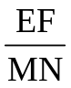 bằng bao nhiêu?  HS: Trả lời.  GV: Có bạn cho rằng:  CD = 5cm = 50 mm, đưa ra tỷ số là 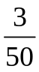 đúng hay sai? Vì sao?  HS: Trả lời: Sai, vì AB và CD không cùng đơn vị đo.  GV: Vậy thế nào là tỉ số của hai đoạn thẳng?  HS: phát biểu định nghĩa.  GV: Nhấn mạnh từ "Có cùng đơn vị đo".  GV: Giả sử đổi độ dài AB và CD sang cùng đơn vị đo là cm thì tỉ số bằng bao nhiêu?  HS: 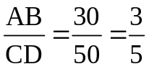.  GV: Vậy ta thấy khi chọn đơn vị là cm thì tỉ số của AB và CD không thay đổi, nghĩa là tỉ số của 2 đoạn thẳng không phụ thuộc vào cách chon đơn vị đo.  HS: Đọc chú ý.  Hoạt động 2: Đoạn thẳng tỉ lệ.  GV: Cho HS làm . Treo bảng phụ hình vẽ. Yêu cầu HS tính từng tỉ số và so sánh 2 tỉ số vừa tìm được.  HS: Thực hiện.  GV: 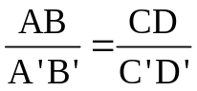hay =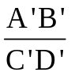  ta nói AB, CD tỷ lệ với A'B', C'D'.  GV: Cho HS phát biểu định nghĩa.  HS: Phát biểu.  Hoạt động 3: Định lí Ta-lét trong tam giác.  GV: Cho HS làm ?3 vào vở. Yêu cầu HS vẽ hình đúng số dòng kẻ trong vở.  HS: Vẽ hình.  GV: Hướng dẫn HS như trong SGK:  Các đoạn thẳng chắn trên AB là các đoạn thẳng ntn?  Các đoạn thẳng chắn trên AC là các đoạn thẳng ntn?  Lấy mỗi đoạn chắn trên mỗi cạnh AB, AC làm đơn vị đo độ dài đoạn thẳng trên cạnh đó, yêu cầu HS tính các tỉ số và so sánh tỉ số đã cho ở đề bài.  HS: Thực hiện.  GV: Các tỉ số trên bằng nhau nên ta nói các đoạn thẳng đó tỉ lệ với nhau. Vậy khi có 1 đường thẳng song song với 1 cạnh của tam giác và cắt 2 cạnh còn lại thì ta rút ra được kết luận gì?  HS: Trả lời.  GV: Rút ra định lí Ta-lét.  HS: Đọc định lí.  GV:Yêu cầu HS vẽ hình và viết GT, KL của định lí.  HS: Thực hiện.  GV: Hướng dẫn HS áp dụng định lí để tính x trong VD sau.  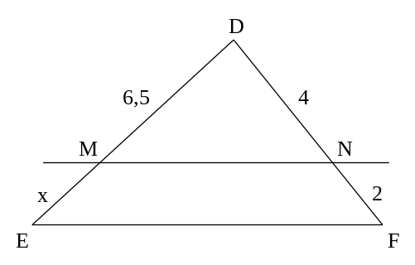  MN // EF nên theo định lí Ta-lét ta sẽ có các đoạn thẳng tỉ lệ nào?  HS: Trả lời và làm bài.  GV: Yêu cầu HS làm ?4 SGK.  HS: Thực hiện. | 1. Tỉ số của hai đoạn thẳng.  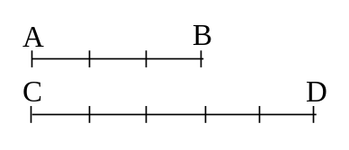  ?1  AB = 3cm; CD = 5cm; 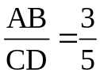.  EF = 4dm; MN = 7dm; 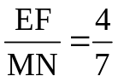.  * Định nghĩa:  Tỷ số của 2 đoạn thẳng là tỷ số độ dài của chúng theo cùng một đơn vị đo.  Kí hiệu: .  Ví dụ: (SGK - 56)  Chú ý:  Tỷ số của hai đoạn thẳng không phụ thuộc vào cách chọn đơn vị đo.  2. Đoạn thẳng tỉ lệ.  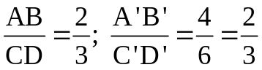  Vậy 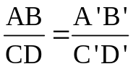.  Định nghĩa: (SGK - 57)  3. Định lí Ta-lét trong tam giác.  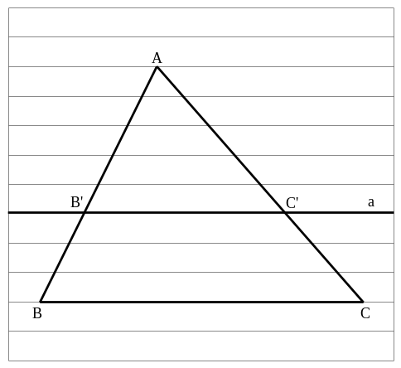  ?3  a. 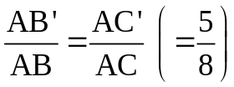  b. 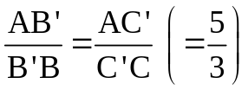  c. 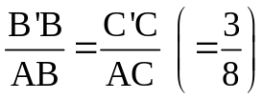  Định lí Ta-lét: (SGK - 58)  Ví dụ:  Vì MN // EF, theo định lí Ta-lét ta có: 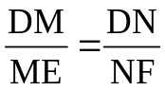 hay 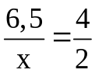  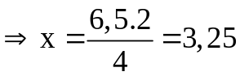  ?4  a. a // BC hay DE // BC, theo định lí Ta-lét ta có:  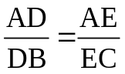 hay 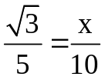  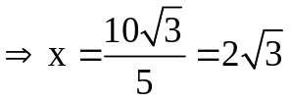  b. 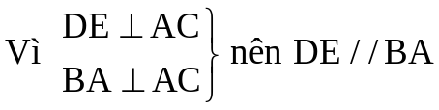.  Theo định lí Ta-lét ta có:  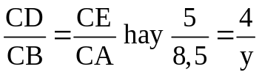  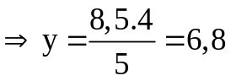
  GT | △ABC, B'C' // BC  (B' ∈ AB, C' ∈ AC)
  KL | 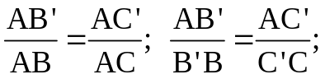  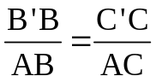

4. Củng cố: (4 Phút)
- Phát biểu định lí Ta-lét.
- Áp dụng làm bài tập 5 SGK tr59.

5. Dặn dò: (1 Phút)
- Học thuộc định lí Ta-lét. Làm các bài tập 3,4 (SGK).
- Hướng dẫn bài 4: Áp dụng tính chất của tỷ lệ thức.
- Đọc trước bài: Định lí đảo và hệ quả của định lí Ta-lét.

GIÁO ÁN HÌNH HỌC 6,7,8,9 ĐẦY ĐỦ, CHI TIẾT LH: Maihoa131@gmail.com
Giáo án các bộ môn cấp THCS theo chuẩn KTKN, SKKN mới nhất theo yêu cầu, bài giảng Power Point, Video giảng mẫu các môn học, tài liệu ôn thi…

Tuần 25
Tiết 44 Ngày soạn:12/ 02/ 2017

LUYỆN TẬP

I/ MỤC TIÊU: Học xong bài này học sinh phải:

1. Kiến thức:
- Củng cố vững chắc định nghĩa về hai tam giác đồng dạng. Về cách viết tỷ số đồng dạng.

2. Kỹ năng:
- Vận dụng thành thạo định lý để giải quyết được BT cụ thể (Nhận biết cặp tam giác đồng dạng).

3. Thái độ:
- Rèn luyện tư duy sáng tạo, tính cẩn thận, chính xác.
II/ PHƯƠNG PHÁP GIẢNG DẠY
- Vấn đáp, thuyết trình.
- Hoạt động nhóm, phương pháp luyện tập, tích cực hóa hoạt động của HS.

III/ CHUẨN BỊ:

Giáo viên: Đọc tài liệu, nghiên cứu soạn bài
Giáo án, bảng phụ, thước thẳng.

Học Sinh: Chuẩn bị bài theo hướng dẫn SGK
Dụng cụ học tập, học bài cũ và làm BTVN.

IV/ TIẾN TRÌNH LÊN LỚP:

1. Ổn định lớp: Nắm sĩ số, nề nếp lớp. (1 Phút)

2. Kiểm tra bài cũ: (4 Phút)

Phát biểu định nghĩa hai tam giác đồng dạng và định lí về điều kiện để có hai tam giác đồng dạng?

3. Nội dung bài mới:
a/ Đặt vấn đề.
b/ Triển khai bài.
TG | HOẠT ĐỘNG CỦA THẦY VÀ TRÒ | NỘI DUNG KIẾN THỨC
10 Phút  12 Phút  13 Phút | Hoạt động 1:  GV: Gọi HS đọc đề bài 25 SGK. Cho HS thảo luận nhóm đôi cách vẽ -> Gọi đại diện nêu cách vẽ.  HS: Thực hiện  GV: Gọi 1HS lên bảng vẽ hình. Hãy chứng minh tam giác vẽ được thỏa ĐK đề bài?  HS: Thực hiện  GV: Trên ΔABC vẽ được mấy tam giác như vậy?  GV: Y/c hs vẽ hình  HS: Thực hiện (1hs lên bảng)  Hoạt động 2:  GV: Y/c hs làm việc cá nhân bài 27 SGK.  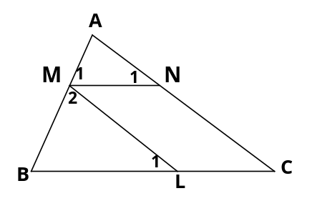  -> gọi 1 hs lên bảng  HS: Thực hiện  GV: Theo dõi hs làm bài (Lưu ý hs viết các đỉnh tương ứng)  HS: Làm tại chỗ và so sánh với bài bạn trên bảng.  GV: Gọi hs nhận xét.  HS: Nêu nhận xét.  GV: Chốt lại.  Hoạt động 2:  GV: Cho HS làm BT 28 SGK.  GV: A'B'C' ∽ ABC ta có điều gì?  HS: Trả lời  GV: Chu vi tam giác được tính ntn?  HS: Trả lời  GV: Cho hs suy nghĩ, làm bài  HS: Suy nghĩ, làm bài | Bài 25 (SGK - 72):  Cách vẽ:  - Trên cạnh AB lấy điểm B’ sao cho  AB’ = B’B (B’ là trung điểm của AB).  -Từ B’ vẽ B’C’ // BC (C’∈ AC )  Ta được ΔAB’C’ là tam giác cần vẽ.  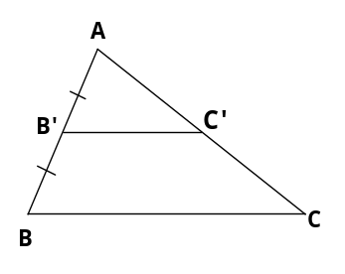  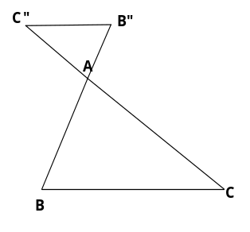  Bài 27 (SGK - 72):  a. Các cặp tam giác đồng dạng:  ΔAMN ∽ ΔABC( do MN//BC)  ΔMBL ∽ ΔABC( do ML//AC)  ΔAMN ∽ ΔMBL(T/c bắc cầu)  b. ΔAMN ∽ ΔABC có:  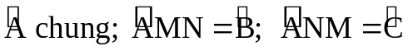  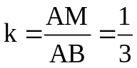.  - ΔMBL ∽ ΔABC có:  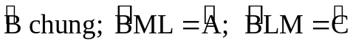  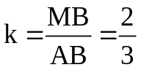  - ΔAMN ∽ ΔMBL có:  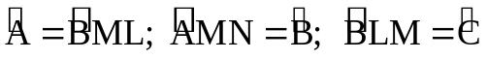  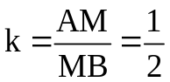  Bài 28 (SGK - 72):  a. A'B'C' ∽ABC theo tỉ số đồng dạng 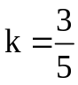. Ta có:  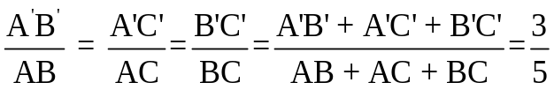  Gọi chu vi A'B'C' là 2p', chu vi ABC là 2p.  ta có: 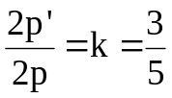  b. 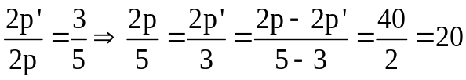  2p' = 60 dm, 2p = 100 dm

4. Củng cố: (4 Phút)
- Nhắc lại tính chất đồng dạng của hai tam giác.
- Nhận xét bài tập.

5. Dặn dò: (1 Phút)
- Xem lại bài đã chữa, làm BT trong SBT.
- Nghiên cứu trước bài: Trường hợp đồng dạng thứ nhất.

GIÁO ÁN HÌNH HỌC 6,7,8,9 ĐẦY ĐỦ, CHI TIẾT LH: Maihoa131@gmail.com
Giáo án các bộ môn cấp THCS theo chuẩn KTKN, SKKN mới nhất theo yêu cầu, bài giảng Power Point, Video giảng mẫu các môn học, tài liệu ôn thi…

Tuần 30
Tiết 53 Ngày soạn:19/ 03/ 2017

THỰC HÀNH NGOÀI TRỜI
(Đo gián tiếp chiều cao của một vật)

I/ MỤC TIÊU: Học xong bài này học sinh phải:

1. Kiến thức:
- Giúp HS nắm chắc nội dung 2 bài toán thực hành cơ bản (Đo gián tiếp chiều cao một vật và khoảng cách giữa 2 điểm).

2. Kỹ năng:
- Biết thực hiện các thao tác cần thiết để đo đạc tính toán tiến đến giải quyết yêu cầu đặt ra của thực tế, chuẩn bị cho tiết thực hành kế tiếp.

3. Thái độ:
- Rèn luyện tư duy sáng tạo, tính cẩn thận, chính xác.
II/ PHƯƠNG PHÁP GIẢNG DẠY
- Vấn đáp, thuyết trình.
- Hoạt động nhóm, phương pháp luyện tập, tích cực hóa hoạt động của HS.

III/ CHUẨN BỊ:

Giáo viên: Đọc tài liệu, nghiên cứu soạn bài
Giác kế, thước ngắm, hình 54, 55.

Học Sinh: Chuẩn bị bài theo hướng dẫn SGK
Mỗi tổ mang 1 thước dây (Thước cuộn) hoặc thước chữ A 1m + dây thừng.
Bút thước thẳng có chia mm, eke, thước đo độ.

IV/ TIẾN TRÌNH LÊN LỚP:

1. Ổn định lớp: Nắm sĩ số, nề nếp lớp. (1 Phút)

2. Kiểm tra bài cũ: (4 Phút)
Kiểm tra dụng cụ thực hành của các tổ.

3. Nội dung bài mới:
a/ Đặt vấn đề.
b/ Triển khai bài.
TG | HOẠT ĐỘNG CỦA THẦY VÀ TRÒ | NỘI DUNG KIẾN THỨC
20 Phút  15 Phút | Hoạt động 1: GV hướng dẫn thực hành.  GV: Nêu yêu cầu của buổi thực hành:  Đo chiều cao của cột cờ ở sân trường  Phân chia 4 tổ theo 4 góc ở 4 vị trí khác nhau  HS: Các tổ nghe, xác định vị trí thực hành của tổ mình. HS các tổ về đúng vị trí và tiến hành thực hành  GV: Hướng dẫn HS xác định vị trí đặt thước ngắm, hướng đi của thước ngắm, đánh dấu các điểm, sau đó đo các khoảng cách BA, BA’.  HS: làm theo hướng dẫn của GV.  GV: Đôn đốc các tổ làm việc, đo ngắm cho chuẩn.  C'  C  B A A'  Hoạt động 2: Tính toán trên giấy và báo cáo kết quả.  GV: Dựa vào hình vẽ ta có những tam giác nào đồng dạng?  Dựa vào các tam giác đồng dạng đó, hãy lập tỉ số các cạnh và tính chiều cao AC của cột cờ.  HS: Chỉ ra các tam giác đồng dạng, lập tỉ số các cạnh và tính toán.  GV: Yêu cầu các nhóm báo cáo kết quả và so sánh với nhóm bạn.  HS: Báo cáo kết quả, so sánh. | 1. Tiến hành đo đạc:  Đặt thước ngắm tại vị trí A sao cho thước vuông góc với mặt đất, hướng thước ngắm đi qua đỉnh của cây.  Xác định giao điểm B của đường thẳng AA’ với đường thẳng CC’ (Dùng dây).  2. Tính toán kết quả trên giấy:  Đo khoảng cách BA, BA’.  Do ABC ∽A’B’C’  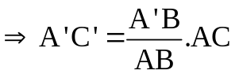  VD: Đo AB = 1,5, A'B = 4,5 ;  AC = 2  Cây cao là:  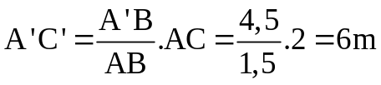

4. Củng cố: (4 Phút)
  - GV: Kiểm tra đánh giá đo đạc tính toán của từng nhóm.
  - GV: làm việc với cả lớp.
  - Nhận xét kết quả đo đạc của từng nhóm
  - Thông báo kết quả đúng.
  - Ý nghĩa của việc vận dụng kiến thức toán học vào đời sống hàng ngày.
  - Khen thưởng các nhóm làm việc có kết quả tốt nhất.
  - Phê bình rút kinh nghiệm các nhóm làm chưa tốt.
  - Đánh giá cho điểm bài thực hành.
- HS trình bày và biểu diễn cách đo góc sử dụng giác kế đứng

5. Dặn dò: (1 Phút)
- Làm các bt còn trong sgk và các bt trong sbt.
- Chuẩn bị dụng cụ thực hành: Mỗi tổ 1 thước cuộn 1 dây thừng.
- Giờ sau thực hành y/c mang thước đo góc, thước có chia khoảng

Tuần 32
Tiết 58 Ngày soạn: 03/ 04/ 2017

§2. HÌNH HỘP CHỮ NHẬT (Tiếp theo)

I/ MỤC TIÊU: Học xong bài này học sinh phải:

1. Kiến thức:
- Nắm chắc khái niệm 2 đường thẳng song song trong không gian, đường thẳng song song với mặt phẳng, 2 mặt phẳng song song.

2. Kỹ năng:
- Nhận biết được 2 đường thẳng song song trong không gian, đường thẳng song song với mặt phẳng, 2 mặt phẳng song song.

3. Thái độ:
- Rèn luyện tư duy sáng tạo, tính cẩn thận, chính xác.
II/ PHƯƠNG PHÁP GIẢNG DẠY
- Vấn đáp, thuyết trình.
- Hoạt động nhóm, phương pháp luyện tập, tích cực hóa hoạt động của HS.

III/ CHUẨN BỊ:

Giáo viên: Đọc tài liệu, nghiên cứu soạn bài
Bảng phụ, thước thẳng, mô hình hình hộp CN, hình lập phương.

Học Sinh: Chuẩn bị bài theo hướng dẫn SGK
Làm BTVN, Đọc trước bài mới.

IV/ TIẾN TRÌNH LÊN LỚP:

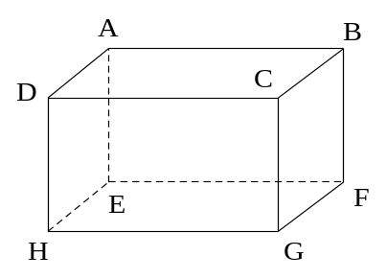
1. Ổn định lớp: Nắm sĩ số, nề nếp lớp. (1 Phút)

2. Kiểm tra bài cũ: (4 Phút)
Hình hộp chữ nhật có bao nhiêu mặt, bao nhiêu cạnh, bao nhiêu đỉnh?
Hãy kể tên các mặt, các cạnh và các đỉnh của hình hộp chữ nhật trong hình vẽ. Chỉ ra các cạnh bằng nhau.

3. Nội dung bài mới:
a/ Đặt vấn đề.
b/ Triển khai bài.
TG | HOẠT ĐỘNG CỦA THẦY VÀ TRÒ | NỘI DUNG KIẾN THỨC
18 Phút  17 Phút | Hoạt động 1: Hai đường thẳng song song trong không gian.  GV: Y/c hs làm ?1.  HS: Làm bài.  GV: giới thiệu BB' và AA' là 2 đt song song. Vậy trong không gian, khi nào 2 đt a và b được gọi là song song với nhau?  HS: Suy nghĩ, trả lời.  GV: Giới thiệu tiếp các trường hợp còn lại.  HS: Chú ý, ghi bài.  GV: Nếu a // b và b // c thì a có song song với c không?  HS: Trả lời.  Hoạt động 2: Đường thẳng song song với mặt phẳng. Hai mặt phẳng song song.  GV: Cho hs làm ?2.  HS: Làm bài.  GV: Giới thiệu:  AB // mp (A'B'C'D').  Đt a // mp(P) nếu t/mãn đk gì?  HS: Suy nghĩ, trả lời.  GV: Y/c hs làm ?3.  HS: Làm bài, phát biểu  GV: Giới thiệu 2 mp // bằng mô hình:  AB & AD cắt nhau tại A và chúng chứa trong mp (ABCD)  AB // A'B' và AD // A'D'  A'B' & A'D' cắt nhau tại A' và chúng chứa trong mp (A'B'C'D') thì ta nói rằng:  mp (ABCD) // mp (A'B'C'D')  HS: Chú ý nghe  GV: ĐK để hai mp song song là gì?  HS: Trả lời.  GV: Y/c hs làm ?4.  HS: Làm bài  GV: Nêu nx sgk  HS: Nghe và ghi nhớ. | 1. Hai đường thẳng song song trong không gian.  ?1  A  C  C’  B  D’  A’  B’  D  Các mặt: (ABCD), (A’B’C’D’), (AA’B’B), (BB’C’C), (CC’D’D), (DD’A’A).  - BB’ và AA’ cũng nằm trong 1 mp.  BB’ và AA’ không có điểm chung.  ⇒ Ta nói: BB’ và AA’ song song với nhau.  Vậy: Với a, b bất kỳ, ta có:  - a // b nếu: cùng nằm trong 1mp  không có điểm chung  - a cắt b nếu: cùng nằm trong 1mp  có 1 điểm chung  - a, b không cùng nằm trong 1 mp.  Nếu a // b và b // c thì a // c.  2. Đường thẳng song song với mặt phẳng. Hai mặt phẳng song song.  ?2  A  C  C’  B  D’  A’  B’  D  AB // A’B’ vì chúng cùng nằm trong mp(ABB’A’) và không có điểm chung.  AB không nằm trong mp (A’B’C’D’).  ⇒ Ta nói:  AB song song với mp (A’B’C’D’)  Vậy:  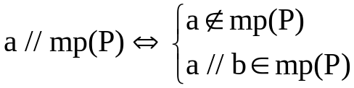  ?3  AD // (A'B'C'D')  AB // (A'B'C'D')  BC // (A'B'C'D')  DC // (A'B'C'D')  Chú ý : Đường thẳng song song với mp:  BC // mp (A'B'C'D') BC// B'C'  BC không (A'B'C'D')  Hai mp song song:  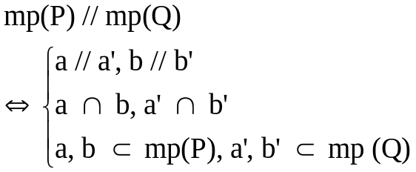VD: mp(ABCD) // mp(A'B'C'D')  ?4  A  C  D  C'  H  B  A'  B'  D'  I  L  K  mp(ABCD) // mp(A’B’C’D’)  mp(AA’D’D)//mp(ILKH)//mp(BB’C’C)  mp(ABB’A’) // mp(DCC’D’)  Nhận xét: (SGK - 98)

4. Củng cố: (4 Phút)
- GV nhắc lại các khái niệm đường thẳng song song với mặt phẳng, 2 mặt phẳng song song, 2 mặt phẳng cắt nhau.

5. Dặn dò: (1 Phút)
- Học bài theo sgk + vở ghi.
- Làm các bt trong sgk và các bt trong sbt.
- Đọc trước §3.
Tuần 34
Tiết 61 Ngày soạn:16/ 04/ 2017

Tiết 59: §5. DIỆN TÍCH XUNG QUANH CỦA HÌNH

LĂNG TRỤ ĐỨNG

I/ MỤC TIÊU: Học xong bài này học sinh phải:

1. Kiến thức:
- Biết chứng minh công thức tính diện tích xung quanh của hình lăng trụ đứng một cách đơn giản.

2. Kỹ năng:
- Vận dụng được công thức tính diện tích xung quanh của hình lăng trụ đứng vào làm bài tập.

3. Thái độ:
- Rèn luyện tư duy sáng tạo, tính cẩn thận, chính xác.
II/ PHƯƠNG PHÁP GIẢNG DẠY
- Vấn đáp, thuyết trình.
- Hoạt động nhóm, phương pháp luyện tập, tích cực hóa hoạt động của HS.

III/ CHUẨN BỊ:

Giáo viên: Đọc tài liệu, nghiên cứu soạn bài
Bảng phụ, thước thẳng, mô hình hình lăng trụ đứng.

Học Sinh: Chuẩn bị bài theo hướng dẫn SGK
Làm BTVN, Đọc trước bài mới.

IV/ TIẾN TRÌNH LÊN LỚP:

1. Ổn định lớp: Nắm sĩ số, nề nếp lớp. (1 Phút)

2. Kiểm tra bài cũ: (4 Phút)
Bài 21 (SGK - 108): Điền kí hiệu “// ” và “⊥” vào các ô trống trong bảng sau:
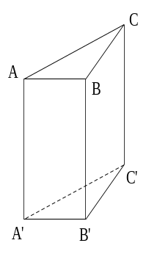
Cạnh  Mặt | AA’ | CC’ | BB’ | A’C’ | B’C’ | A’B’ | AC | CB | AB
ACB | ⊥ | ⊥ | ⊥ | // | // | //
A’C’B’ | ⊥ | ⊥ | ⊥ |  |  |  | // | // | //
ABB’A’ |  | //

3. Nội dung bài mới:
a/ Đặt vấn đề.
b/ Triển khai bài.
TG | HOẠT ĐỘNG CỦA THẦY VÀ TRÒ | NỘI DUNG KIẾN THỨC
17 Phút  18 Phút | Hoạt động 1: Công thức tính diện tích xung quanh.  GV: Cho HS làm bài tập ? .  HS: Suy nghĩ làm bài.  GV: Diện tích xung quanh của hình lăng trụ đứng bằng tổng diện tích của các mặt bên  HS: Chú ý nghe  GV: Hãy nêu cách tính diện tích xung quanh của hình lăng trụ đứng? (GV dẫn dắt để hs tự rút ra được công thức.  HS: Phát biểu  GV: Diện tích toàn phần của hình lăng trụ đứng tính tn?  HS: Suy nghĩ, trả lời.  Hoạt động 2: Ví dụ.  GV: Để tính diện tích toàn phần của hình lăng trụ ta cần tính cạnh nào nữa?  HS: Trả lời  GV: Tính diện tích xung quanh của hình lăng trụ?  HS: Phát biểu  GV: Tính diện tích hai đáy?  HS: Phát biểu  GV: Tính diện tích toàn phần của hình lăng trụ?  HS: Phát biểu | 1. Công thức tính diện tích xung quanh.  ?  - Độ dài các cạnh của 2 đáy là:  2,7cm; 1,5cm; 2cm.  - Diện tích của mỗi hình chữ nhật là:  2,7 . 3 (cm²); 1,5 . 3 (cm²); 2 . 3 (cm²).  - Tổng diện tích của cả 3 hình chữ nhật là: 2,7 . 3 + 1,5 . 3 + 2 . 3  = (2,7 + 1,5 + 2) . 3 = 18,6 (cm²)  Diện tích xung quanh của hình lăng trụ đứng là:  S_{xq} = 2p.h  (p là nửa chu vi đáy, h là chiều cao)  Diện tích toàn phần:  S_{tp} = S_{xq} + 2.S_{đ}  2. Ví dụ.  A  C  A’  B  C’  B’  3cm  5 cm  6 cm  Tính diện tích toàn phần của một lăng trụ đứng, đáy là tam giác vuông, theo kích thức ở hình bên.  Giải:  ABC vuông ở C có:  BC= 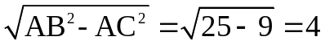(cm)  S_{xq} = (3 + 4 + 5). 6 = 72 (cm²);  S_{2đ} = 3 . 4 = 12 (cm²)  S_{tp} = 72 + 12 = 84 (cm²)

4. Củng cố: (4 Phút)
Bài 23 (SGK - 111):
a. Hình hộp chữ nhật:
S_{xq} = ( 3 + 4 ). 2,5 = 70 cm²
2S_{đ} = 2. 3 .4 = 24cm²
S_{tp} = 70 + 24 = 94cm²
b. Hình lăng trụ đứng tam giác:
CB = 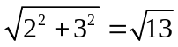 ( định lý Pi Ta Go )
S_{xq} = ( 2 + 3 + 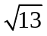 ) . 5 = 5 ( 5 + )
= 25 + 5 (cm ²)
2S_{đ} =2. . 2. 3 = 6 (cm ²)
S_{tp} = 25 + 5 + 6 = 31 + 5 (cm ²)

5. Dặn dò: (1 Phút)
- Làm các bài tập 24, 25, 26 SGK và bài tập SBT.
- Đọc trước bài §6.

GIÁO ÁN HÌNH HỌC 6,7,8,9 ĐẦY ĐỦ, CHI TIẾT LH: Maihoa131@gmail.com
Giáo án các bộ môn cấp THCS theo chuẩn KTKN, SKKN mới nhất theo yêu cầu, bài giảng Power Point, Video giảng mẫu các môn học, tài liệu ôn thi…

